УЧРЕЖДЕНИЕ ОБРАЗОВАНИЯ
МОЛОДЕЧНЕНСКИЙ ТОРГОВО-ЭКОНОМИЧЕСКИЙ КОЛЛЕДЖ
БЕЛКООПСОЮЗА

ОТЧЕТ
технологической практики учащейся (егося)
______курса отделения
_______________________________________
^{(фамилия, имя, отчество)}
20 - 20 учебный год

г. Молодечно

ОБЩИЕ СВЕДЕНИЯ

  - Место практики
  - Срок практики с по 20 г.
  - Руководитель практики от предприятия
^{(фамилия, имя, отчество)}

4. Образование и стаж работы
Зачет по практике

Руководитель практики
от колледжа
« » 20 г.

ЗАМЕЧАНИЯ РУКОВОДИТЕЛЯ ПРАКТИКИ ОТ КОЛЛЕДЖА

Дата | Содержание замечаний | Должность и подпись  провер.

Производственная характеристика практиканта

Учащийся (щаяся)
^{(фамилия, имя, отчество)}
с по
проходил практику
^{(организация, предприятие)}

Всего отработано количество дней, из них пропущено дней, в т.ч. по неуважительной причине
Краткое описание и оценка качества выполненных работ

Соблюдение трудовой дисциплины, техники безопасности

Характеристика личностных качеств практиканта (гражданских, нравственных, волевых)

Программу практики выполнил с оценкой
Руководитель практики от организации
^{(ФИО)}
Подпись руководителя практики от организации заверяется печатью в установленном порядке.
УО МОЛОДЕЧНЕНСКИЙ ТОРГОВО-ЭКОНОМИЧЕСКИЙ КОЛЛЕДЖ

ПАСПОРТ
БАЗЫ ПРОИЗВОДСТВЕННОЙ ПРАКТИКИ УЧАЩИХСЯ КОЛЛЕДЖА

Наименование базы
практики __________________________________________________________

район _______________
область _______________

АППАРАТ УПРАВЛЕНИЯ

№ п/п | Фамилия, имя, отчество | Рабочий телефон | Должность | Образование | Стаж работы
 |  |  |  | Какое учебн. заведение окончил, в каком году | Стаж работы
1 |  |  | Директор
2 |  |  | Главный инженер
3 |  |  | Главный бухгалтер
4 |  |  | Нач.планового отдела

Организационная структура предприятия:

Дата составления __________________
М.п. Руководитель:
Оценочный лист
оценки практикантов руководителем практики от организации

__________________________________________________________________________________________________________________________________________________________
^{(Ф.И.О.) практиканта}

________________________________________________________________________________________________________________________________________________________________
^{(место практики)}

Уровень оценки умений и навыков практикантов руководителем базы практики:
5- оптимальный
4 – достаточный
3 – необходимый
2 – недостаточный
1 – критический
0 – не приемлемый

№ п/п | Параметры оценки | Оценка руководителем практики
№ п/п | Параметры оценки | 0 | 1 | 2 | 3 | 4 | 5
1 | Уровень практических умений и навыков
2 | Уровень профессиональной компетенции
3 | Умение работать с источниками информации
4 | Уровень выполнения индивидуальных заданий
5 | Уровень готовности к самостоятельной работе
6 | Коммуникабельность
7 | Уровень культуры
8 | Умение работать в коллективе
9 | Ответственность за качество своей работы
10 | Способность находить контакты с сотрудниками
11 | Деловитость, умение оперативно выполнять задания

Руководитель практики
от организации ___________________ __________________
м.п. (ФИО) (подпись)

Подпись руководителя практики от организации заверяется печатью в установленном порядке.

Тематический план

Тема | Количество рабочих
Тема | дней (часов)
Вводное занятие. Организационные мероприятия. Ознакомление с целями, задачами и содержанием практики | 1 день (8 часов)
1. Ознакомление с базой прохождения практики, структурой данной организации, перечнем и характером решаемых задач | 1 день (8 часов)
2. Ознакомление (с перемещением по рабочим местам) с технологическим процессом обработки информации в подразделениях организации, IT-отделах | 10 дней (70 часов)
3. Сопровождение производственных задач | 15 (114 часов)
4. Разработка программных средств индивидуального задания | 9 (66 часов)
5. Обобщение материалов по практике | 2 день (14 часов)
6. Подведение итогов практики | 1 день (8 часов)
Итого | 39 дней (8 недель) 288 часов

ДНЕВНИК ТЕХНОЛОГИЧЕСКОЙ ПРАКТИКИ

НА ПРОИЗВОДСТВЕННОМ ПРЕДПРИЯТИИ

№ п/п | Наименование и темы и содержание работы | Место практики | Количество дней |  | Фактический срок выполнения | Отметка о выполнении
№ п/п | Наименование и темы и содержание работы | Место практики | По плану | Фактич. | Фактический срок выполнения | Отметка о выполнении
1 | 2 | 3 | 4 | 5 | 6 | 7
1 | Вводное занятие. Организационные мероприятия. Ознакомление с целями, задачами и содержанием практики  Изучить правила внутреннего трудового распорядка и требований охраны труда при прохождении технологической практики.  Пройти инструктаж по охране труда в центре информационных технологий. |  | 1 | 1 | 04.11.2019
2 | Тема 1. Ознакомление с базой прохождения практики, структурой организации, перечнем и характером решаемых задач  Изучить организационно-функциональную структуру организации. Изучить задачи, ПО, инструментальные средства в IT-отделах (отделах АСУ). Изучить должностные обязанности оператора ЭВМ, техника-программиста, инженера-программиста, тестировщика, аналитика и т.д. Проанализировать индивидуальное задание по практике. |  | 1 | 1 | 05.11.2019
3 | Тема 2. Ознакомление (с перемещением по рабочим местам) с технологическим процессом обработки информации в подразделениях организации, IT-отделах  Анализировать технологический процесс выполнения производственных задач, разработки программного обеспечения, перехода на новые платформы и технологии. Выявить особенности данной организации при решении производственных задач.  Оценить инструментальные средства проектирования, моделирования, программирования и тестирования ПО с точки зрения качества и времени реализации проекта (задачи). Оценить установленные на предприятии ERP-системы и возможность использования новых платформ для разработки приложений. |  | 10 | 10 | 06.11.2019  08.11.2019  11.11.2019  12.11.2019  13.11.2019  14.11.2019  15.11.2019  18.11.2019  19.11.2019  20.11.2019
4 | Тема 3. Сопровождение производственных задач  Принять участие в сопровождении задач, функционирующих в организации (отделах АСУ, ЦИТ, IT-отделах):  сопровождение бухгалтерских программ;  мониторинг сайтов;  ведение идентификационной базы пользователей пункта коллективного доступа к сети Интернет;  настройка почтового сервера;  инсталляция и настройка программного обеспечения;  обслуживание системы учета рабочего времени;  учет обмена бизнес- документами;  протоколирование антивирусной профилактики;  составление тестов для проверки функционирования производственных задач. |  | 15 | 15 | 21.11.2019  22.11.2019  25.11.2019  26.11.2019  27.11.2019  28.11.2019  29.11.2019  02.12.2019  03.12.2019  04.12.2019  05.12.2019  06.12.2019  09.12.2019  10.12.2019  11.12.2019
5 | Тема 4. Разработка программных средств индивидуального задания  Разработать техническое задание. Моделировать, проектировать, разработать архитектуру, уточнить компоненты, произвести выбор языка реализации ПО. Разработать модели и диаграммы с применением CASE-инструментов Кодировать, отладить ПО. Провести эксплуатационные работы. Произвести функционально-стоимостный анализ программного средства с применением пакета BPwin.  Разработать раздел отчета. |  | 9 | 9 | 12.12.2019  13.12.2019  16.12.2019  17.12.2019  18.12.2019  19.12.2019  20.12.2019  23.12.2019  24.12.2019
6 | Тема 5. Обобщение материалов по практике  Произвести систематизацию материалов практики. Оформить отчетные документы индивидуального задания. Составить отчет о практике, заполнить дневник. |  | 2 | 2 | 26.12.2019  27.12.2019
7 | Тема 6. Подведение итогов практики  Произвести анализ и обобщение материалов по практике. Оформить дневник и отчет по практике, индивидуальное задание в соответствии с требованиями стандарта учреждения образования.  Анализировать систему управления деятельности организации, ее обеспечения. Оформить выводы по практике в дневнике. Описывать техническое задание, этапы, стадии проектирования и результаты в отчете |  | 1 | 1 | 28.12.2019

Руководитель практики от предприятия: __________________________________________________________________
(подпись) М.П. Фамилия Имя Отчество

Учащийся __________________________________________________________________
(подпись) Фамилия Имя Отчество

Дата | Подробное содержание выполняемой работы | Подпись руководителя практики от предприятия
1 | 2 | 3
04.11.2019 | Вводное занятие. Организационные мероприятия. Ознакомление с целями, задачами и содержанием практики  Местом технологической практики является ООО «Белхол».  Руководителем практики является Ляхович Александр.  Изучил режим работы. Он следующий:  На предприятии действует 5-ти дневная рабочая неделя. Продолжительность рабочей недели 40 часов. Выходные дни суббота и воскресение. Начало рабочего дня: 8:00, перерыв на обед с 12:00 до 13:00, окончание рабочего дня в 17:00.  В это день были изучены правила внутреннего трудового распорядка и требования охраны труда.  Охрана труда и техника безопасности представляет собой целый комплекс мероприятий, которые разработаны и направлены на обеспечение безопасности здоровья работников на рабочих местах в рабочее время при выполнении своих обязанностей, при работе с оборудованием.  Руководитель организации несет ответственность за организацию, качество обучения работников, а также за контроль знаний работников в сфере охраны труда.  Руководитель охраны труда ознакомил с текстом инструкции (Приложение А), разъяснил специфику выполняемой мною работы, также средства и методы,  Так же в обязательном порядке ознакомлен с текстом инструкции, разъяснены особенности работы, которую я буду выполнять, а также средства и методы, способствующие его защите при выполнении данного вида работ.  После инструктажа и проверки знаний была сделана запись в журнале регистрации, а также оставил свою подпись в подтверждение.
05.11.2019 | Тема 1. Ознакомление с базой прохождения практики, структурой организации, перечнем и характером решаемых задач  ООО "Белхол" осуществляет:  - изготовление изделий методом холодной штамповки;  – покраску металлоизделий эпоксиполиэфирными порошками и водорастворимыми эмалями.  – изготовление по КД заказчика технологичной оснастки модели.  В круг типовых задач системного администратора обычно входит:  - подготовка и сохранение резервных копий данных, их периодическая проверка и уничтожение;  - установка и конфигурирование необходимых обновлений для операционной системы и используемых программ;  - установка и конфигурирование нового аппаратного и программного обеспечения.  - создание и поддержание в актуальном состоянии пользовательских учебных записей.  - ответственность за информационную безопасность компании  - устранение неполадок в системе  - планирование и проведение работ по расширению сетевой структуры предприятия  - документирование всех произведенных действий
06.11.2019 | Тема 2. Ознакомление (с перемещением по рабочим местам) с технологическим процессом обработки информации в подразделениях организации, IT-отделах.  Изучил историю создания предприятия.  Общество с ограниченной ответственностью "Белхол" образовано в 1994 году. Учредителями Общества являются ЗАО «Атлант» и ОАО «Молодечненский завод металлоконструкций». Основной вид деятельности предприятия: производство комплектующих для холодильников и морозильников (полки, корзины, конденсаторы, изделия из листового металла), которые в окрашенном виде непосредственно поставляются на сборочный конвейер Минского завода холодильников.  Наличие достаточного парка кузнечно-прессового оборудования с автоматическими подачами позволяет изготавливать изделия из листового металла методом холодной штамповки. Имея значительный опыт работы на кузнечно-прессовом и сварочном оборудовании и с целью увеличения объема выпуска продукции предприятие создало отдельный производственный участок по изготовлению дополнительных проволочно-сварных изделий для холодильного, торгового оборудования и других предметов хозяйственно-бытового назначения.
08.11.2019 | Тема 2. Ознакомление (с перемещением по рабочим местам) с технологическим процессом обработки информации в подразделениях организации, IT-отделах.  Изучил особенности работы предприятия.  Предприятие раздело на 2 части. Одна часть — это производство, вторая часть офис. Мне предстоит проходит практику в офисной части предприятия. Изучив пункты охраны труда при работе на компьютере, я узнал планы моего перемещения по зданию, план использования, план сети организации.  Обработка информации в организации происходит при помощи программ 1C предприятие, 1C бухгалтерия, также в столовой используется программа, разработанная непосредственно руководителем практики.
11.11.2019 | Тема 2. Ознакомление (с перемещением по рабочим местам) с технологическим процессом обработки информации в подразделениях организации, IT-отделах.  ООО «Белхол», как и любая организация состоит из структурных подразделений.  В каждом отделе есть свои руководители, которые отчитываются за все подразделения перед директором или заместителями директора, это можно увидеть в Приложении Б.  Каждый из специалистов ИТ отдела имеют общие требования безопасности, а также строго выполняют их:  - К работе с ПК допускаются лица, прошедшие инструктаж по безопасности труда.  - Работающие обязаны соблюдать правила внутреннего распорядка.  - Работающие обязаны знать и соблюдать правила пожарной безопасности.  - Работы должны выполняться на исправном оборудовании.  - Заметив нарушение правил ТБ, необходимо сообщить преподавателю.
12.11.2019 | Тема 2. Ознакомление (с перемещением по рабочим местам) с технологическим процессом обработки информации в подразделениях организации, IT-отделах.  Проанализировал и изучил программные средства, которые используются на ООО «Белхол»:  Total Commander – файловый менеджер с закрытым исходным кодом, работающий на платформе Microsoft Windows.  Данный файловый менеджер очень хорошо подходит для работы с удаленным компьютером, что происходит на предприятии довольно часто.  Основные приложение предприятия:  Microsoft Word — текстовый процессор, предназначенный для создания, просмотра и редактирования текстовых документов, с применением простейших форм таблично-матричных алгоритмов  Microsoft Excel — программа для работы с электронными таблицами. Она предоставляет возможности экономико-статистических расчетов, графические инструменты и, за исключением Excel 2008 под Mac OS X, язык макропрограммирования VBA (Visual Basic for Application)  Так же получил основную задачу. Разработать программное средство «Учёт средств измерений»
13.11.2019 | Тема 2. Ознакомление (с перемещением по рабочим местам) с технологическим процессом обработки информации в подразделениях организации, IT-отделах.  Проанализировал и изучил программные средства, которые используются на ООО «Белхол»:  Ознакомился с приложением Microsoft SQL Server Manager,  Microsoft SQL Server Express - это версия системы управления реляционными базами данных Microsoft SQL Server, которую можно бесплатно загружать, распространять и использовать. Он включает базу данных, специально предназначенную для встроенных и небольших приложений.  - поддерживает связи между данными в базе;  - гарантирует корректное хранение данных и выполнение правил, регламентирующих связи между ними;  - восстанавливает данные после аварии системы, переводя их в согласованное состояние, зафиксированное до сбоя
14.11.2019 | Тема 2. Ознакомление (с перемещением по рабочим местам) с технологическим процессом обработки информации в подразделениях организации, IT-отделах.  На предприятии для защиты всех компьютеров от вредоносных ПО используются такие программные средства как: Eset Smart Security NOD32.(не активированные)  Комплектующие у каждого пользователя на предприятии разные, поскольку мой непосредственный руководитель практики заказывает детали и собирает ПК сам. В основном компьютеры имеют:  - Операционная система: Windows 7 или Windows XP  - Оперативная память: 4 GB  - Процессор: AMD Athlon 2010  - Видеокарта: GT630  ESET NOD32 — антивирусный пакет, выпускаемый словацкой фирмой ESET. Первая версия была выпущена в конце 1987 года. Название изначально расшифровывалось как «Nemocnica na Okraji Disku» («Больница на краю диска».
15.11.2019 | Тема 2. Ознакомление (с перемещением по рабочим местам) с технологическим процессом обработки информации в подразделениях организации, IT-отделах.  В офисной части предприятия компьютеры всегда подключены к сетевым принтерам.  Принтер - это внешнее периферийное устройство компьютера, предназначенное для вывода текстовой или графической информации, хранящейся в компьютере, на твёрдый физический носитель, обычно бумагу или полимерную плёнку, малыми тиражами (от единиц до сотен) без создания печатной формы.  Так же в некоторых кабинетах офисной части организации имеется сканер изображений  Сканер это устройство, выполняющее считывание расположенного на плоском носителе (чаще всего бумаге) изображения для передачи информации на расстояние или для преобразования его в цифровой формат.  Во время сканирования при помощи АЦП создаётся цифровое описание изображения внешнего для ЭВМ образа объекта, которое затем передаётся посредством системы ввода-вывода в ЭВМ.  - Оптическое разрешение  - Разрешение по X  - Разрешение по Y  - Скорость сканирования  - Максимальная оптическая плотность  - Тип источника света
18.11.2019 | Тема 2. Ознакомление (с перемещением по рабочим местам) с технологическим процессом обработки информации в подразделениях организации, IT-отделах.  На компьютерах предприятия в основном используется операционная система Windows ХР. Не некоторых компьютерах установлена Windows 7, даже есть компьютеры с Windows 10.  Windows ХР - пользовательская операционная система семейства Windows NT, следующая по времени выхода за Windows 2000 и предшествующая Windows Vista. В Windows XP была также улучшена совместимость со старыми приложениями, некоторые из которых было невозможно запустить на Windows Vista. Особенно это касается старых игр, разработанных под Windows XP. Также в Windows 7 появился режим Windows XP Mode, позволяющий запускать старые приложения в виртуальной машине Windows XP, что обеспечивает практически полную поддержку старых приложений  Windows 7 - операционная система семейства Windows, выпущенная на коммерческой основе в октябре 2009 года. На этапе разработки система была известна под кодовыми названиями "Blackcomb" и "Vienna."  Windows 7 построена на ядре Vista. Для большинства пользователей преимуществами Windows 7 над Vista являются ускоренные времена загрузки, новый пользовательский интерфейс и добавление новой версии Internet Explorer.  Windows 10 включает “универсальную” архитектуру приложений, которая расширяет функциональность приложений Metro. Теперь данные приложения могут быть разработаны для запуска на других продуктах Microsoft - включая планшеты, компьютеры, смартфоны, встроенные системы, Xbox One, Surface Hub и HoloLens.
19.11.2019 | Тема 2. Ознакомление (с перемещением по рабочим местам) с технологическим процессом обработки информации в подразделениях организации, IT-отделах  На ООО «БелХол» используются такие среды программирования как:  - Microsoft Excel  - 1C предприятие  1С предприятие – это программное решение позволяет в комплексе автоматизировать задачи оперативного и управленческого учета, анализа и планирования торговых операций, обеспечивая тем самым эффективное управление современным торговым предприятием.  В программе могут регистрироваться как уже совершенные, так и еще только планируемые хозяйственные операции. «1С:Управление торговлей» автоматизирует оформление практически всех первичных документов торгового и складского учета, а также документов движения денежных средств.  «1С:Управление торговлей» рассчитана на любые виды торговых операций. Реализованы функции учета – от ведения справочников и ввода первичных документов до получения различных аналитических отчетов с использованием методики системы компоновки данных, что позволит формировать отчеты в пользовательском режиме.  Excel – это широко распространенная компьютерная программа. Нужна она для проведения расчетов, составления таблиц и диаграмм, вычисления простых и сложных функций. Она входит в состав пакета Microsoft Office.  Это такой набор программ для работы в офисе. Самые популярные приложения в нем - Word и Excel.  Excel (эксель) – это что-то вроде калькулятора с множеством функций и возможностей. В этой программе можно составлять отчеты, производить вычисления любой сложности, составлять диаграммы. Нужна она, в первую очередь, бухгалтерам и экономистом.  Она представляет собой большую таблицу, в которую можно вносить данные, то есть печатать слова и цифры. Также, используя функции этой программы, можно производить с цифрами разные манипуляции: складывать, вычитать, умножать, делить и многое другое.  Именно при помощи MS Excel было создано программное средство для столовой организации.
20.11.2019 | Тема 2. Ознакомление (с перемещением по рабочим местам) с технологическим процессом обработки информации в подразделениях организации, IT-отделах  Непосредственный руководитель практики является системным администратором в организации.  Системный администратор (он же IT-администратор) — это специалист, который поддерживает правильную работу компьютерной техники и программного обеспечения, а также отвечает за информационную безопасность организации. В связи с активной технологизацией и компьютеризацией всех коммерческих компаний и государственных учреждений, профессия системного администратора сейчас очень востребована на рынке труда.  Основные должностные обязанности системного администратора:  - Установка и обслуживание компьютерной и офисной техники, оргтехники, внутренней АТС.  - Обеспечение безошибочной работы системного программного обеспечения (ОС Windows, Windows Server).  - Обеспечение работоспособности и безопасности сети компании.  - Установка, настройка и обновление офисного и прикладного ПО (MS Office, 1С и т.п.).  - Обеспечение резервного копирования данных (а также восстановление данных при необходимости).  - Техническая поддержка и помощь пользователей.  - Составление отчетов о проделанной работе.
21.11.2019 | Тема 3. Сопровождение производственных задач  Были привезены комплектующие для сборки компьютера. Помогал собирать компьютер. Так же мне предстояло настроить принтер, что бы его могли использовать компьютеры, соединенные по локальной сети, и соединить их с интернетом.  Чтобы получить возможность использовать принтер, подключенный к одному из ПК, делаем следующее.  - Вызываем окно «Принтеры и факсы» через меню «Пуск».  - В контекстном меню принтера выбираем «Свойства».  - Во вкладке «Доступ» выбираем Общий доступ, и вводим любое имя для принтера.  - Кликаем «ОК».  В добавок к этому была произведена настройка сканера.  Первым делом устанавливаем драйверы – запускаем установщик и следуем дальнейшим инструкциям. При этом, сканер не должен быть подключен к компьютеру. После установки драйверов, подсоединяем USB-кабель от сканера к Вашему ПК и ждем, пока Windows определит новое оборудование.  Далее устанавливаем программу для сканирования – в нашем случае это Scanitto Pro. Здесь ничего сложного – просто следуем инструкциям установщика.  В главном окне можно отрегулировать практически все настройки сканирования. В том числе разрешение, яркость, контрастность, а также формат – в этой программе доступно сканирование в JPEG, TIFF, JP2, PNG, PDF, TEXT. После настройки всех параметров, просто нажимаем кнопку сканировать.
22.11.2019 | Тема 3. Сопровождение производственных задач  Переустанавливал программное обеспечение га одном из компьютеров. Делал следующим образом:  Перешёл на страницу Microsoft и нажал «Скачать средство сейчас» после того, как была загружена утилита Media Creation Tool, запустил её.  После некоторого периода подготовки утилиты, принял условия лицензии, а затем — выберал пункт «Создать установочный носитель (USB-устройство флэш-памяти, DVD-диск или ISO-файл) и нажмите «Далее».  На следующем этапе выбрал, какую именно Windows 10 скачать — для этого снял отметку «Использовать рекомендуемые параметры для этого компьютера» и выберите язык, выпуск (выбираем Windows 10 — в ней содержатся все доступные редакции системы для пользователей) и разрядность в пункте «Архитектура». Нажал «Далее».  Указал, хочу ли я скачать Windows 10 как ISO файл для последующих самостоятельных действий с ней или сразу создать загрузочную флешку на подключенном накопителе (данные с него будут удалены).  При выборе пункта «ISO-файл» потребуется также указать место сохранения образа.  Создал загрузочную флешку, скачал на неё Windows и переустановил операционную систему на компьютере пользователя.
25.11.2019 | Тема 3. Сопровождение производственных задач  На производстве очень важно отсутствие вирус, поскольку может быть украдена важная информация. В последнее время часто пользовались флэш-картами поэтому пришлось произвести профилактику от вирусов и улучшить быстродействие ПК.  Использовался антивирус nod 32, который был установлен на всех ПК на производстве.  Для улучшения быстродействия ПК была использована утилита CCleaner.  CCleaner - один из лучших наборов инструментов для оптимизации операционной системы и очистки ее от всевозможного мусора. Благодаря этой программе, компьютер начинает работать быстрее и стабильнее, а производительность конфигурации Вашей машины находится на самых высоких показателях.  - умная деинсталляция программ,  - управление списком автозагрузки приложений при старте системы,  - анализатор диска с отображением количества и размера различных типов файлов на диске (изображения, аудио, видео, документы, архивы и др.),  - поиск дубликатов файлов,  - качественное стирание дисков (локальных и съемных),  - восстановление системы.
26.11.2019 | Тема 3. Сопровождение производственных задач  Овладел навыками системного администратора.  Было получено задания от руководства организации установить и настроить ПО на новый компьютер, поскольку на работу был нанят новый сотрудник. Были установлены следующие программы:  - Total Commander - для работы с файлами  - Sql Server - для работы с базами данных  - MS Word - для работы с текстом  - MS Excel – для работы с таблицами  - CCleaner – для очистки ПК от мусора  - Eset NOD 32 – для обнаружения вирусов  - Google Chrome – для работы в сети интернет
27.11.2019 | Тема 3. Сопровождение производственных задач  Помог проводить локальную сеть между компьютерами.  Локальная вычислительная сеть —компьютерная сеть, покрывающая обычно относительно небольшую территорию или небольшую группу зданий (дом, офис, фирму, институт).  Подключение к Интернету через «локалку» очень удобно для членов сети, поэтому данная технология имеет большое распространение в России и других странах. Особенно популярны локальные сети в крупных городах с большой численностью населения. Этим часто пользуются предприимчивые операторы и частные лица, организовывая большие и маленькие локальные сети. Такая сеть может охватывать всего лишь несколько квартир в одном доме, а может быть распространена и на целый город с десятками и сотнями домов. Здесь уже все зависит от мощностей точки доступа и количества желающих.  Сама же точка доступа подключается к Интернету через оптоволокно, кабельный модем или линии DSL. Это позволяет приобрести достаточно высокую скорость и стабильность работы, нужные для создания локальной сети. Ведь в таких сетях скорость раздачи очень важна, особенно если количество участников сети достигает нескольких десятков или сотен компьютеров.  Следят за нормальным функционированием локальных сетей сетевые администраторы. Именно они и настраивают оборудование, устанавливают новое ПО, следят за стабильной работой сети. При организации небольших, местных локальных сетей сетевым администратором может выступать любой энтузиаст, взявший на себя эти обязанности.
28.11.2018 | Тема 3. Сопровождение производственных задач  Сканер начал работать, поэтому нужно было его почистить.  Для стабильной и правильной работы сканера требуется проводить его регулярную чистку, для этого сначала его требовалось разобрать, данная работа проходила следующим образом:  Открываем аппарат и видим ролики захвата бумаги, а также верхний и нижний блоки сканирования.  Перед разборкой основной части, снимаем заднюю крышку сканера, отогнув упоры. Далее, с правой стороны аппарата есть крышка на защелках. Эти защелки нужно отогнуть. Снимаем боковую крышку. Открываем сканер и освобождаем защелки верхней крышки. Она снимается легко. Отсоединяем шлейф верхнего блока сканирования. Верхний оптический блок удерживает ось роликов протяжки бумаги. Поворачиваем эту ось плоскогубцами, чтобы увидеть шлиц. Надавливаем справа или слева на ось роликов и сдвигаем ее вправо. Вытаскиваем эту ось с роликами. Придерживаем пружину, чтобы не улетела. Слева и справа от блока сканирования есть хитрый крепеж. Он легко снимается. Вытаскиваем оптический блок и кладем его на ровную поверхность. Теперь включаем осторожный режим работы рук и освобождаем защелки по периметру блока оптики. Под крышкой находится сканирующая линейка со светодиодами и рассеивателями. По бокам в компактном корпусе установлены разноцветные светодиоды подсветки. После того как чистка завершилось нужно проверить его работу.
29.11.2019 | Тема 3. Сопровождение производственных задач  Устанавливал SQL Server 2014 Express, на компьютеры пользователей, которые хотели использовать базы данных.  База данных (БД) — это организованная структура, предназначенная для хранения, изменения и обработки взаимосвязанной информации, преимущественно больших объемов. Базы данных активно используются для динамических сайтов со значительными объемами данных — часто это интернет-магазины, порталы, корпоративные сайты. Такие сайты обычно разработаны с помощью серверного языка программирования (как пример, PHP) или на основе CMS (как пример, WordPress), и не имеют готовых страничек с данными по аналогии с HTML-сайтами. Странички динамических сайтов формируются «на лету» в результате взаимодействия скриптов и баз данных после соответствующего запроса клиента к веб-серверу.
02.12.2019 | Тема 3. Сопровождение производственных задач  Устанавливал антивирусную защиту в столовой  Для начала требуется скачать антивирус, в данном случае это ESET NOD32.  Когда скачивание файла завершилось запускаем его. После запуска появится окно с общей информацией об антивирусе. Жмем Продолжить.  Далее нам предложат прочитать текст лицензионного соглашения. Для продолжения установки кликаем на кнопку Я принимаю.  После этого придется выбрать тип установки. Систему отзывов ESET LiveGrid лучше оставить, а вот опцию обнаружения потенциально опасного ПО можно отключить, так как она не усилит общей уровень защиты компьютера, а, скорее всего, только добавит лишних проблем.  Как только определитесь со всеми параметрами, нажмите кнопку Установить.  Ждем несколько минут, пока все необходимые файлы будут установлены. Как только завершится установка, жмем на кнопку Готово.  После завершения установки пришло время протестировать его работу. Кликаем на вкладку Сканирование компьютера.  При первом запуске вам ничего не надо нажимать, так как сканирование запустится автоматически. Ждем, пока антивирус проверит все разделы компьютера и создаст отчет о текущих проблемах.  Если вы захотите провести повторное сканирование, то для этого используйте опции Сканирование компьютера или Расширенное сканирование или Полное сканирование.
03.12.2019 | Тема 3. Сопровождение производственных задач  Плохо стал работать принтер, поэтому необходимо провести его чистку.  - Выключил принтер и отключил шнур электропитания от сети.  - Открыл заднюю крышку принтера.  - Протер регистрационный ролик и ролик приема бумаги с помощью сухой мягкой ткани для предотвращения замятия бумаги.  - Протер узел транспортного ролика и направляющие транспортного ролика сухой мягкой тряпкой для предотвращения замятия бумаги.  - Почистил выходной ролик. Это поможет избежать замятия бумаги и появления грязных пятен на выходящих распечатках.  - Закрыл заднюю крышку.  - Проверил на работоспособность.
04.12.2019 | Тема 3. Сопровождение производственных задач  Для правильной работы программного обеспечения следует его настроить, а точнее установить все необходимые драйвера.  Драйвер — это программа для «общения» какого-либо физического устройства с операционной системой. К каждому аппаратному устройству прилагается драйвер. Драйвер подбирается под вашу операционную систему. Без драйвера не корректно будет работать аппаратное устройство. Драйвера предоставляются бесплатно к компьютеру, комплектующим или любому другому устройству. Установить драйвер просто. Обычно сначала подключается само устройство, затем устанавливается на него программное обеспечение. Программное обеспечение (драйвер) обычно поставляется на CD диске вместе с устройством. Драйвер необходимо установить, как обычную программу. А также драйвера можно найти и скачать в интернете.  После установки драйверов рекомендуется установить антивирус.
05.12.2019 | Тема 3. Сопровождение производственных задач  Поскольку был нанят новый сотрудник на работу, необходимо было подключить принтер к всем остальным.  - Чтобы получить возможность использовать принтер, подключенный к одному из ПК, делаем следующее.  - Вызываем окно «Принтеры и факсы» через меню «Пуск».  - В контекстном меню принтера выбираем «Свойства».  - Во вкладке «Доступ» выбираем Общий доступ, и вводим любое имя для принтера.  - Кликаем «ОК».  - Проверяем на работоспособность
06.12.2019 | Тема 3. Сопровождение производственных задач  Проводил антивирусную профилактику.  Давно известны следующие рекомендации, снижающие вероятность заражения компьютера:  - необходимо установить антивирусное программное обеспечение и регулярно обновлять его, устанавливая новую версию;  - с помощью такого антивирусного программного обеспечения надо периодически проверять на наличие вирусов жесткие диски компьютера, запуская антивирусные программы для тестирования файлов, памяти и системных областей;  - использовать антивирусные программы для входного контроля всех файлов, получаемых из компьютерных сетей и со сменных носителей (дискет, компакт-дисков);  - после разархивирования архивов, в том числе и старых, сразу же проверять их содержимое;  - защищать дискеты от записи при работе на других компьютерах, если на них не планируется запись информации;  - включить антивирусную защиту системной области диска в SETUP BIOS.  В настоящее время увеличилась доля сетевых вирусов-червей, использующих для своего размножения средства интернета. Поэтому кроме предыдущих рекомендаций появились дополнительные:  - установить и настроить на автоматическую проверку антивирусную программу проверки электронной почты (е-mail), она может входить в состав общего антивирусного пакета;  - не открывать любые файлы, вложенные в письма, средствами автоматического запуска программ операционной системы (например, для Windows- не применять к таким файлам двойной щелчок мыши); вместо этого скопировать файл, проверить его антивирусом, а затем открывать из прикладной программы;  - установить программу, называемую межсетевым экраном (firewall), ее цель - запретить скрытый от пользователя выход вирусов и других нежелательных программ в интернет;  - не пользоваться средствами интернета, автоматически устанавливающими программы, отвергать предложения загрузить файлы при их подозрительном происхождении;
09.12.2019 | Тема 3. Сопровождение производственных задач  Проводил настройку Sql server на компьютере нового сотрудника.  Напомню, что бы установлен MS SQL SERVER EXPRESS 2014  - Через утилиту SQL Server Configuration Manager. В окне приложения слева выбираем «SQL Server 2005 Services», а справа — нужный нам экземпляр сервера БД. Отмечаем его и в подменю правой кнопки мыши выбираем «Start».  - С помощью среды SQL Server Management Studio Express. Она не входит в инсталляционный пакет редакции Express. Поэтому ее нужно скачивать отдельно с официального сайта Microsoft.  Для запуска сервера баз данных запускаем приложение. В диалоговом окне «Соединение с сервером» в поле «Имя сервера» выбираем нужный нам экземпляр. В поле «Проверка подлинности» оставляем значение «Проверка подлинности Windows». И нажимаем на кнопку «Соединить»:
10.12.2019 | Тема 3. Сопровождение производственных задач  Исправлял ошибки в реестре с помощью программы Registry Life 3.35.  Системный реестр - это один из важнейших компонентов операционной системы. От его корректности зависит стабильность работы операционной системы и приложений.  Во время работы операционной системы и различных программ в реестре образуется большое количество записей, которые использут программы для своей работы. По различным причинам некоторые записи теряют актуальность. Registry Life находит и удаляет такие записи.  С помощью инструмента для дефрагментации и сжатия реестра можно сократить размер файлов реестра и устранить их фрагментацию. Registry Life быстро и эффективно оптимизирует реестр вашей системы и покажет результат оптимизации в наглядной форме.
11.12.2019 | Тема 3. Сопровождение производственных задач  Производил замену видеокарты. На одном из компьютеров вышла из стоя видеокарта, поэтому необходимо было её заменить, соблюдая технику безопасности были произведены следующие действия.  - Проверил, достаточно ли места на вашем компьютере для новой видеокарты.  - Большинство видеокарт также требуют подключения к источнику питания. Проверил свой источник питания, чтобы убедиться, что он может передавать достаточную мощность, и что для новой видеокарты достаточно силовых разъемов PCIe.  - Заземлите себя, например, прикоснувшись к радиатору или чему-то подобному.  - Открыл системный блок компьютера. Снял крышку разъемов PCI с внешней стороны компьютера. Удалил все аппаратные средства, которые могут помешать вложению и удалению видеокарты. Осторожно удалил старую видеокарту.  - Осторожно вставил новую графическую карту. При полной установке должен послышаться легкий щелчок.  - Теперь подключил силовые соединения источника питания к видеокарте. Если вы отключали еще и другие кабели, также снова подключите их.
12.12.2019 | Тема 4. Разработка программных средств индивидуального задания  Получил индивидуальное задание, создать программное средство «Учёт средств измерений»  Одной из главной целью создания программы «Учёт сред измерение» является упрощения обработки информации. На данный момент всё это происходит во множествах exel документа, что очень неудобно в использовании. Для решения данной задачи был выбран язык C#, поскольку:  Данный язык использует объектно-ориентированный подход к программированию во всем. Это означает, что тебе нужно будет описывать абстрактные конструкции на основе предметной области, а потом реализовывать между ними взаимодействие. Данный подход пользуется большой популярностью, потому что позволяет не держать в голове всю информацию, а работать по принципу черного ящика: подал входные данные -> МАГИЯ -> PROFIT.  Также в языке присутствует обилие синтаксического сахара, который делает тяжелую жизнь программиста капельку слаще. Вместо того, чтобы писать 100500 строк кода, ты просто используешь готовую конструкцию, а компилятор сделает за тебя всю грязную работу. Но некоторые такие конструкции являются не самыми оптимальными с точки зрения производительности. Но все это перекрывается за счет удобочитаемости кода и высокой скоростью разработки.  Еще стоит упомянуть, что все это работает на базе платформы .NET Framework. Что это означает? Для многих непосвященных, это просто какая-то приблуда, которую нужно установить на комп, чтобы программа запустилась, но дело обстоит значительно глубже. Написанный тобой код на языке C# транслируется в промежуточный язык (IL), который в свою очередь уже преобразуется в машинный код на твоем компьютере прямо во время выполнения приложения (JIT). Спрашивается, зачем это все? А суть в том, что ты можешь пилить со своим другом Васей на разных языках один и тот же проект и ни одному из вас не придется переучиваться. Но я никогда не видел, чтобы это реально использовали на практике. Но это еще не все. Так как окончательная компиляция из промежуточного кода выполняется в живую на твоей конкретной машине, то возможно увеличение производительности за счет использования специфических команд именно твоего процессора.
13.12.2019 | Тема 4. Разработка программных средств индивидуального задания  Была произведена попытка установки Ms SQL SERVER 2008 на ПК разработчика с ОС windows 10 LTSC, поскольку, но попытка закончилась провалом, т.к. не включать служба SQL AGEnt, которая необходима для полной установки сервера на ПК.  Так же был проведен инструктаж по технике безопасности по перемещению на предприятии, поскольку заказчик находился непосредственно в рабочей части предприятия.  Продолжили искать пути решения проблемы установки базы данных на ПК заказчика.
16.12.2019 | Тема 4. Разработка программных средств индивидуального задания  Было решено установить MS SQL SERVER EXPESS 2014, т.к. он прекрасно работает на компьютерах пользователя и заказчика.  Произведена установка базы на компьютеры разработчика и заказчика.  Процесс установки MS SQL SERVER EXPRESS 2014.  Включить Microsoft .NET Framework 3.5 с пакетом обновления 1 (SP1) скачать и установить Microsoft .NET Framework 4.0.  Скачать Microsoft SQL Server 2014 Express,, запустить установщик и выполнить инструкции в мастере установки, чтобы завершить установку.  Установка для существующих пользователей  Если у вас есть существующая установка Express с инструментами, SQL Server Management Studio Express или Express с дополнительными службами и вам необходимо добавить функцию SQL Server Management Studio к вашему экземпляру Express,  Была разработана постановка задачи (Приложение Д) и база данных представлена через Erwin (Приложение Ё)
17.12.2019 | Тема 4. Разработка программных средств индивидуального задания  Был показан план программы, её основной функционал. Были предъявлены следующие замечания.  Параметр соединения с базой данных определяется в программе, а именно если нету соединения, показать окно с подключение и сохранить путь, если есть соединение просто вход в программу.  Выровнять элементы программы по сетке все выровнять, а то справа вылазят за границы программы элементы.  Добавить вкладку о программе и краткое руководство.  Подписать таблицы базы данных.  Была разработана техническая записка (Приложение Е)
18.12.2019 | Тема 4. Разработка программных средств индивидуального задания  Недочёт выбора сервера и базы данных был исправлен как показано на рисунке 1, а именно было добавлено окно, в котором пользователь выбирает свой сервер, имя базы данных по умолчанию «uchhet_izm»  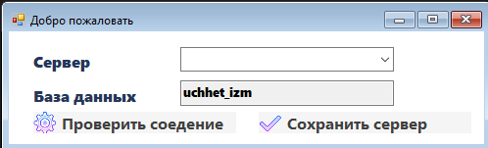  Рисунок 1 – «Окно выбора сервера»  Был доработан дизайн программы, теперь она выглядит на рисунке 2, дизайн адаптивный, при изменении размеров окна, все элементы увеличиваются и уменьшаются соответственно.  Был разработал удобный и понятный пользовательский интерфейс (Приложение З)  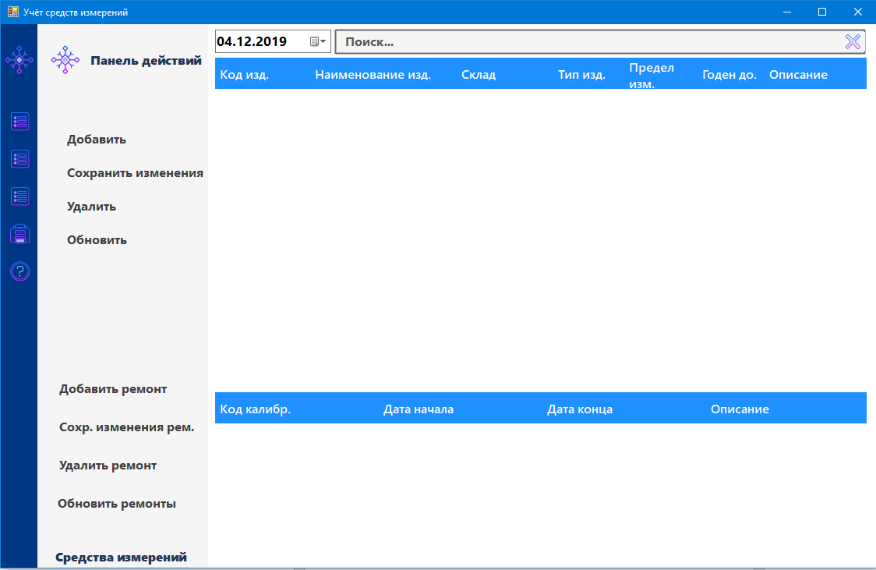  Рисунок 2 – «Дизайн программы»  Так же было сделано краткое руководство к программе. (Приложение К)
19.12.2019 | Тема 4. Разработка программных средств индивидуального задания  Были учтены все замечания, сделанные ранее. Был представлен программы продукт с новым дизайном, с использование компонентов bunifu и с дополнительным функционалом.  Было проведено тестирование программного средства на компьютере пользователя. Были выявлены следующие ошибки в процессе тестирование.  Некорректно происходит подключение к базе данных, из-за чего не отображается часть информации.  Некорректная работа поиска в программе.  Недостаточный функционал, необходимо добавить отчёты.  Разработал сайт (Приложение М)
20.12.2019 | Тема 4. Разработка программных средств индивидуального задания  Обсуждение вопросов по отчетам. Какое кол-во их нужно, по каким таблицам, с каким функционалом, что должно находится на листе при печати.  Заказчику отчёты были не нужны, поэтому было принято решение создание некоторого количества запросов, их можно увидеть на рисунке 3.  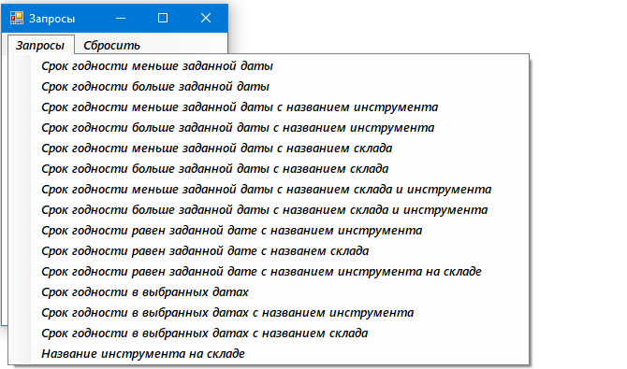  Рисунок 3 – «Запросы в программе»  Были добавлены различные цвета, для более простого ориентирование, когда закончится срок годности поверки предмета.  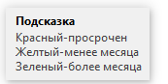  Рисунок 4 – «Цвета в программе»  Так же ведётся подсчёт числа записей в каждой таблице, как показано на рисунке 5.  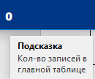  Рисунок 4 – «Кол-во записей в таблице»
23.12.2019 | Тема 4. Разработка программных средств индивидуального задания  Разрабатывал диаграмму деятельности, последовательности и вариантов использования (Приложение В)  Диаграмма деятельности — UML-диаграмма, на которой показано разложение некоторой деятельности на её составные части. Под деятельностью понимается спецификация исполняемого поведения в виде координированного последовательного и параллельного выполнения подчинённых элементов — вложенных видов деятельности и отдельных действий, соединённых между собой потоками, которые идут от выходов одного узла ко входам другого.  Разрабатывал диаграмму вариантов использования.  Диаграммы вариантов использования описывают взаимоотношения и зависимости между группами вариантов использования и действующих лиц, участвующими в процессе.  Выполнил индивидуальные задания (Приложение Н)  Разрабатывал IDEF0-диаграмму  IDEF0 — методология функционального моделирования и графическая нотация, предназначенная для формализации и описания бизнес-процессов. Отличительной особенностью IDEF0 является её акцент на соподчинённость объектов. В IDEF0 рассматриваются логические отношения между работами, а не их временная последовательность. (Приложение Г)  Разрабатывал физическую модель данных.  Модель данных корпоративного хранилища представляет собой ER-модель (Entity-relationship model — модель «сущность-связь»), описывающую на нескольких уровнях набор взаимосвязанных сущностей, которые сгруппированы по функциональным областям и отражают потребности бизнеса в аналитическом анализе и отчетности.
24.12.2019 | Тема 4. Разработка программных средств индивидуального задания  Проводил финальное тестирование программного продукта. В ходе тестирование критических ошибок замечено не было, а любая возможная ошибка была обработана обработчиком ошибок, и не могла вызвать сбой в программном продукте.  Создал инсталлятор программного продукта, для последующей установки на компьютер пользователя, так же в установочник была добавлена копия базы данных для восстановления на компьютере заказчика.  Заказчик остался доволен программным продуктом и пообещал, что в скором времени напишет отзыв.  Провёл тестирование программного продукта (Приложение И)
26.12.2019 | Тема 5. Обобщение материалов по практике  Подвел итоги практики:  - Собрал всю документацию, для приложений дневника отчёта;  - Провел нумерацию приложений;  - Проверил составленный дневник отчёта на грамматические ошибки, а также на полноту данных.  - Проверил дневник на разнообразные ошибки  - Оформил дневник в соответствии с гостами.  - Составил листинг программы (Приложение Л)
27.12.2019 | Тема 5. Обобщение материалов по практике  Подготовка дневника к его сдаче
28.12.2019 | Тема 6. Подведение итогов практики  Сдача дневника отчета руководителю практики от колледжа.

Руководитель практики от предприятия: _______________________________________
(подпись) Фамилия Имя Отчество
М.П.

Учащийся: ________________________________________________________ __
(подпись) Фамилия Имя Отчество

ПРИЛОЖЕНИЕ В

Диаграмма вариантов использования представлена на рисунке 1.

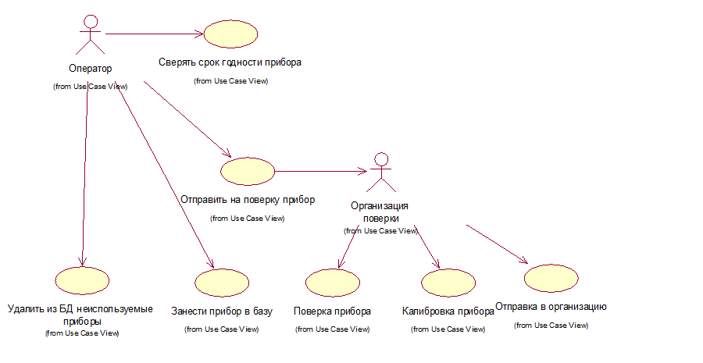
Рисунок 1 – «Диаграмма вариантов использования»

Диаграмма деятельности представлена на рисунке 2.

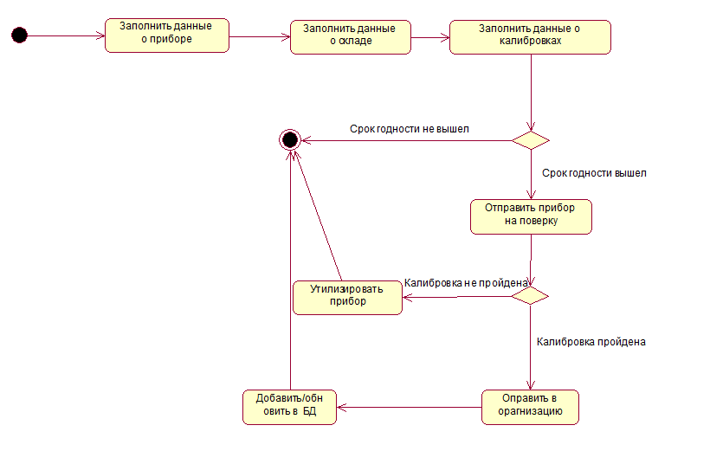
Рисунок 2 – «Диаграмма деятельности»

Диаграмма последовательности представлена на рисунке 3.

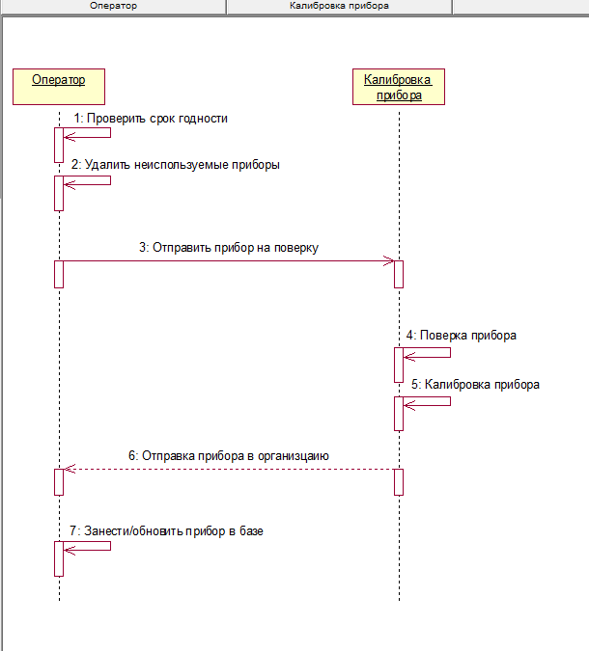
Рисунок 3 – «Диаграмма последовательности»

ПРИЛОЖЕНИЕ Г

Функционально (структурно)-ориентированную методология представлена на рисунке 1.
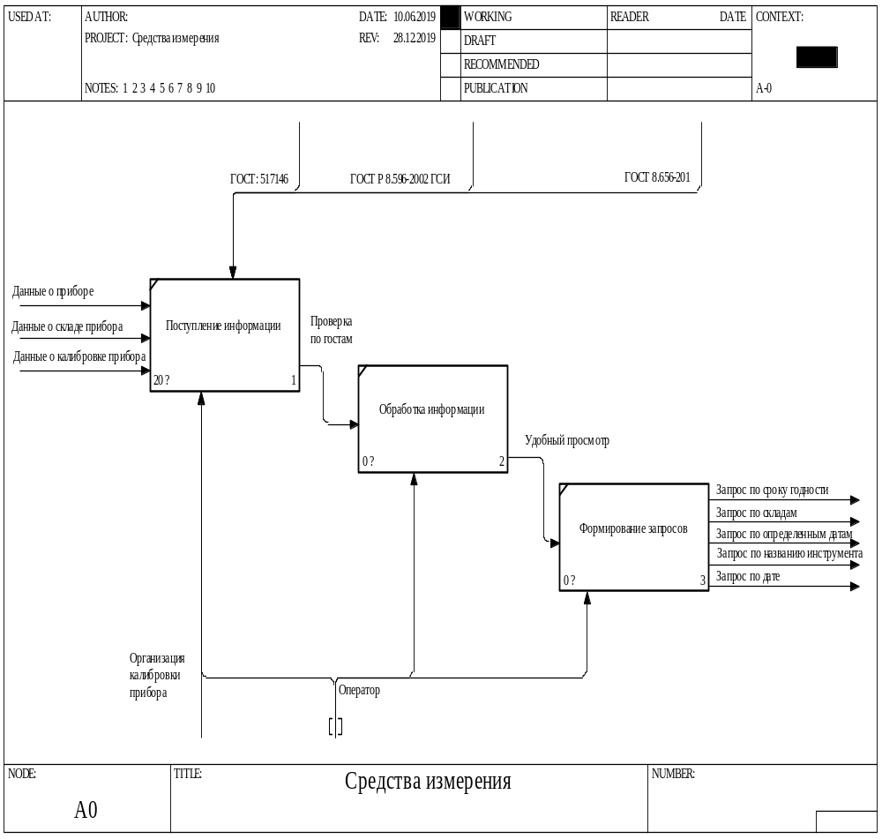
Рисунок 1 – «Функционально (структурно)-ориентированную методология»

ПРИЛОЖЕНИЕ Д

1 Постановка задачи

  - Описание предметной области

Основная задача проекта - улучшение учёта средств измерения. На предприятии есть приборы, которые измеряют изготавливаемые детали. Точность очень важна в данном случаем, поэтому необходимо, чтобы приборы, которые измеряют, вовремя проходили свою калибровку, чтобы у них не было никаких отклонений. Вести учёт большого количества приборов в программном средстве MS Excel не удобно, поскольку легко потерять нужный прибор, и нету никаких функций, например поиск, запросы и т.д.

1.2 Входные и выходные данные

Входными данными в курсовом проекте будет являться информация о:
- складе приборе;
- типе прибора;
- калибровке прибора;
- информация о приборах;
- отпусках водителей.
Выходными данными в курсовом проекте будут являться:
- разнообразные запросы на выборку информации;

1.3 Требования к программе

Требуется написать программу на языке «С#», которая должна продемонстрировать работу с базой данных. Данная программа должна обеспечивать:
- создание справочника, который хранит информацию о приборах.
- создание справочника, который хранит информацию о калибровках приборов.
- создание справочника, который хранит информацию о складах.
- занесение в базу, информации о полученных и выполненных заказах.
- формирование различных запросов.
- подсветка нужным цветом при окончании срока годности.
- подсчёт записей в данной таблице, при любом запросе.
- автоматическое сохранение выбранного сервера.

ПРИЛОЖЕНИЕ Е

ВВЕДЕНИЕ

Учёт средств измерений – неотъемлемая часть в производстве.

Предметы, которые создаются на предприятии, должны быть качественными, и точными, поэтому важно учесть каждый миллиметр при их разработке, для этого и служат средства измерений, чтобы не допустить отклонений от нормы. На данный момент вся обработка информации происходит в программном средстве Microsoft Excel.

Поэтому, возникает необходимость автоматизации учёта средств измерений. Котораи, позволит полностью избавиться от рутинных операций и достичь максимальной степени автоматизации оператора. В частности, от сотрудника требуется минимум действий для добавления предмета, обработки информации, он так же сможет сразу заменить те средства, у которых скоро закончится срок годности. Наличие множества различных справочников, пополняемых в процессе работы, позволяет привести все данные к одному принятому в системе виду, использовать эти данные для работы диспетчеров и операторов.

Качество данного программного продукта будет выражаться в интуитивно-понятном интерфейсе.
Предполагается, что данный программный продукт будет использоваться на предприятии ООО «Белхол»

Данный проект разработан в среде программирования «Microsoft Visual Studio 2015» на языке «C#». Именно эта среда программирования лучше всего подходит для реализации проекта.

2.2 Наименование и область применения

Наименование программного продукта: «Учёт средств измерений»
Программное средство «Учёт средств измерений» ориентировано на учёт средств измерений, на предприятии и автоматизацию этого процесса.
Данная программа может использоваться на любом предприятии, где есть средства измерения. В данном случае она будет применятся на предприятии ООО «Белхол».

2.3 Основания для разработки

Основанием для разработки послужило то, что я прохожу в данной организации практики. Непосредственно руководитель практики направил к одному из сотрудников организации, который занимается учётом средств измерений. В ходе общения стало понятно, чего хочет заказчик. Необходимо было упростить этот процесс, поскольку вести учёт в нескольких документах Microsoft Excel было крайне неудобно.
Ещё немного пообщавшись, стала понятно цель и суть программного продукта.
Так же была обговорена с заказчиком примерная база данных, что бы ему было проще работать с программой. Можно сказать, что мы создали условное соглашение 12.09.2019 с организацией ООО «Белхол» а точнее с одним из его сотрудников.

2.4 Назначение разработки

Программа «Учёт средств измерений» предназначена хранения информации и предметах измерения на предприятии. Программное средство позволяет добавлять, редактировать, удалять, просматривать средства, а также вести по ним поиск. Программа имеет гибкую систему настроек, которая упрощает процесс работы с средствами измерения.
Программа имеет дружественный интерфейс, подобный стандартным Windows-приложениям.
Для хранения данных используются отдельные файлы. Хранится название сервера, в файле put.dat, для того чтобы каждый раз не видеть окно входа в программу.
Принципы работы программы: программа представляет собой стандартное оконное 32-разрядное Windows-приложение. Осуществляет взаимодействие с пользователем при помощи различных элементов управления: командных кнопок, списков, таблиц, графических кнопок, меню.
Эксплуатационным назначение программы является её использование на предприятиях, на которых необходим учёт средств измерений. Пользователем данного программного продукта может является человек, ответственный за средства измерения на предприятии.

2.5 Технические требования к программе или программному изделию

2.5.1 Требования к функциональным характеристикам

Программа должна обеспечивать возможность выполнения перечисленных ниже функций:
- Вести учет средств измерения
- Обработка данных о калибровках
- Обработка сведений о складах
- Автоматизированный поиск необходимой информации
- Защита базы данных от несанкционированного изменения данных.
Входные данные программы должны быть организованы в виде вводимого в специальную форму текста. Данные, вводимые вручную, проверяются на корректность после попытки сохранения;
Требования к временным характеристикам зависит от выполняемой задачи. При формировании запросов временные рамки увеличиваются.

2.5.2 Требования к надёжности

Надежное функционирование программы должно быть обеспечено выполнением совокупности организационно-технических мероприятий, перечень которых приведен ниже:
- организацией бесперебойного питания технических средств;
- выполнением требований ГОСТ 51188-98. Защита информации.
Испытания программных средств на наличие компьютерных вирусов;
- необходимым уровнем квалификации сотрудников профильных подразделений.
Время восстановления после отказа, вызванного сбоем электропитания технических средств (иными внешними факторами), не фатальным сбоем (не крахом) операционной системы, не должно превышать времени, необходимого на перезагрузку операционной системы и запуск программы, при условии соблюдения условий эксплуатации технических и программных средств.

2.5.3 Условия эксплуатации

Разрабатываемым программным продуктом может воспользоваться любой работник производства, который знаком со средствами измерения. Для надежной работы программы пользователям (клиентам, заказчикам) необходимо, корректно использовать программный продукт, вводить верно значения. Клиент должен обладать основами правил простейшей компьютерной этики, для использования программного продукта.
Климатические условия эксплуатации, при которых должны обеспечиваться заданные характеристики, должны удовлетворять требованиям, предъявляемым к техническим средствам в части условий их эксплуатации.

2.5.4 Требования к составу и параметрам технических средств

Для успешной работы программы персональный компьютер должен соответствовать следующим минимальным требованиям:
– операционная система: Windows 7/8/10;
– процессор: Intel Pentium 2 или AMD Athlon XP 1200+;
– установленная память ОЗУ: 512 МБ;
– 200 МБ свободного места на жёстком диске;
– 128 МБ видеопамяти;
Соблюдение вышесказанных системных требований приведет к оптимальной и полноценной работе программы, не влияя на работу других приложений.
Данный программный продукт был разработан на следующем персональном компьютере.
– операционная система: Windows 10;
– процессор: Intel Core i34030U
– установленная память ОЗУ: 6144 МБ;
– 300 ГБ свободного места на жёстком диске;
– 2 ГБ видеокарта;

2.5.5 Требования к информационной и программной совместимости

Пользовательский интерфейс должен быть интуитивно понятным и содержать подсказки. Запросы должны содержать лишь интересующую информацию.
Программа должна выполнять запрос за наименее короткое время. Исходные коды программы должны быть реализованы на языке C#. В качестве интегрированной среды разработки программы должна быть использована среда Microsoft Visual Studio 2015. Взаимодействие с СУБД и создание базы данных реализуется на языке SQL.
Системные программные средства, используемые программой, должны быть представлены локализованной версией операционной системы Windows.Основой для системы должна стать база данных, в которой будет храниться вся информация.

2.5.6 Требования к маркировке и упаковке

Программный продукт «Учёт средств измерений» будет передаваться заказчику на носителе информации CD-диске.
Упаковка носителя информации - Бумажный конверт с прозрачной лицевой панелью

2.5.7 Требования к транспортированию и хранению

Транспортировка должна обеспечивать защиту носителя информации от ударов и механических повреждений. Хранение носителя информации производится в сухом помещении, не допускающем попадание на его поверхности влаги, солнечных лучей и летучих веществ, которые могут привести к потере данных на диске.

2.6 Технико-экономические показатели

Экономическая эффективность указана в следующей таблице.

Таблица 1 – Экономическая эффективность
Вид работ | Трудоемкость, чел/дни | Дневная ставка, бел.руб | Сумма основной заработной платы, бел. руб.
1 | 2 | 3 | 4
Разработка постановки задачи, организационно - экономическая сущность программы, определение входной, постоянной, выходной информации, выбор математической модели. Выбор операционной системы, выбор языка программирования и системы управления базы данных | 2 | 50 | 101
Разработка и отладка программного продукта. Испытание программы. | 13 | 50 | 656
Управление конфигурацией. Верификация программного средства | 2 | 50 | 101
Оформление проектной документации. | 3 | 50 | 151
Оформление пояснительной записки. | 2 | 50 | 101
Сопровождение программного обеспечения | 3 | 0 | 101
Итого: | 25 | 303 | 1211

Программный продукт лучше своих конкурентов, потому что он не чем не уступает другим программным решением и распространяется условно бесплатно, в отличие от других своих конкурентов.

2.7 Стадии и этапы разработки

Стадии разработки программы, следующие:
- Системный анализ - задает роль каждого элемента в компьютерной системе, взаимодействие элементов друг с другом.
- Анализ требований - это процесс сбора требований к ПО, их систематизации, документирования, анализа, выявления противоречий, неполноты, разрешения конфликтов в процессе разработки программного обеспечения.
- Проектирование - состоит в создании представлений: архитектуры ПО; модульной структуры ПО; алгоритмической структуры ПО; структуры данных; входного и выходного интерфейса (входных и выходных форм данных).
- Тестирование - выполнение программы для выявления дефектов в функциях, логике и форме реализации программного продукта.
- Сопровождение - это внесение изменений в эксплуатируемое ПО с целью: исправления ошибок; адаптации к изменениям внешней для ПО среды; усовершенствования ПО по требованиям заказчика.

2.8 Порядок контроля и приемки

По окончании разработки продукта выполняется этап «Тестирование». После этапа «Тестирование», программа поставляется заказчику, где она проходит окончательную проверку на соответствие всем требованиям заказчика, и правильность выполнения всех функций. В случае обнаружения ошибок и недочетов, происходит их исправление.

ПРИЛОЖЕНИЕ Ё

Модель базы данных при помощи Case-средства Erwin представлена на рисунке 1
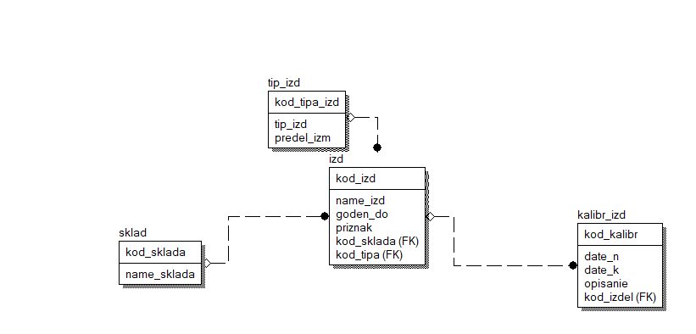
Рисунок 1 – «Диаграмма вариантов использования»

ПРИЛОЖЕНИЕ Ж

Схема базы данных средствами СУБД представлена на рисунке 1

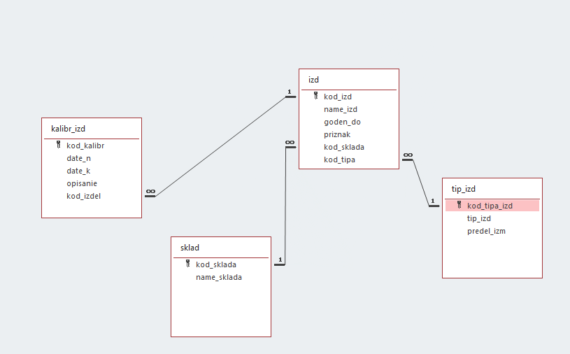
Рисунок 1 – «Схема базы данных средствами СУБД»
ПРИЛОЖЕНИЕ З

Программный продукт представлен следующими окнами:
При запуске программы появляется окно приветствия, в соответствии с рисунком 1.

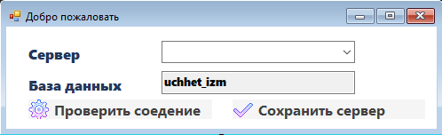
Рисунок 1 – Окно «Добро пожаловать»

После выбора сервера появляется окно «Учёт средств измерений», которое выглядит в соответствии с рисунком 2.

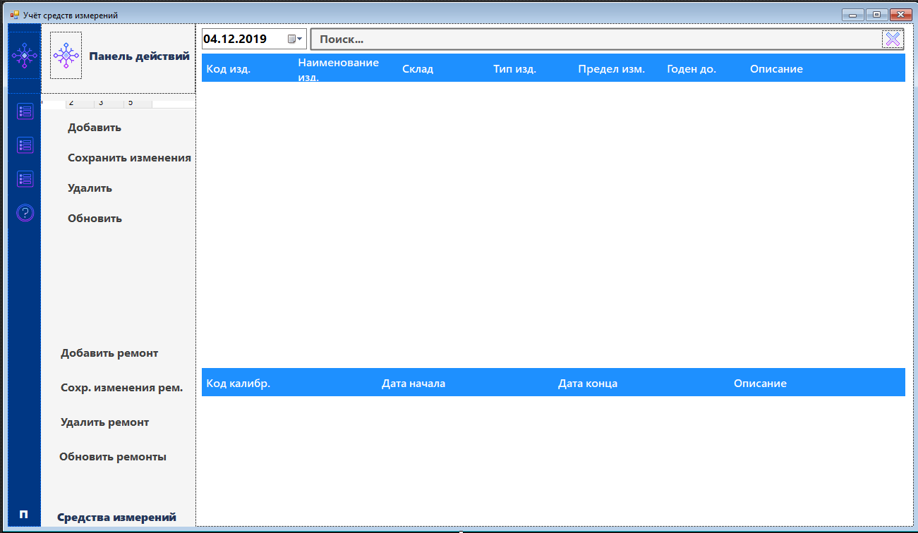
Рисунок 2 – Окно «Учёт средств измерений»

С этого окна можно перейти на окно «Добавить склад», которое выглядит соответствии с рисунком 3.

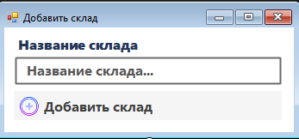
Рисунок 3 – Окно «Добавить склад»

С главного окна можно перейти на окно «Добавить тип изделия», в соответствии с рисунком 4.

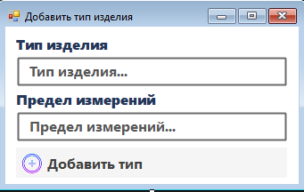
Рисунок.4 – Добавить тип изделия»

С главного окна можно перейти на окно «Добавить ремонт», в соответствии с рисунком 5.

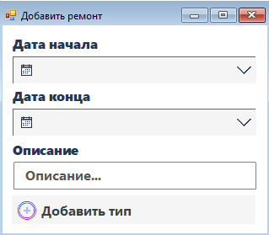
Рисунок 5 – Окно «Добавить ремонт»

С главного окна можно перейти на окно «Добавить изделие», в соответствии с рисунком 6.

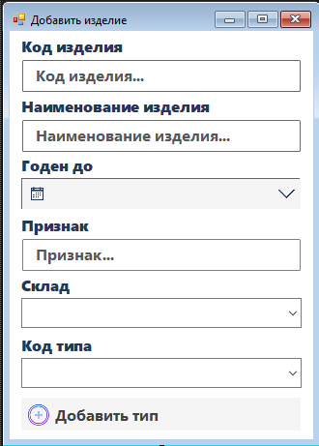
Рисунок 6 – Окно «Добавить изделие»

Так же можно перейти на окно «Запросы», в соответствии с рисунком 7.

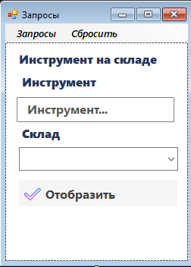
Рисунок 7 – Окно «Запросы»
ПРИЛОЖЕНИЕ И

Целью испытаний будет являться проверка работоспособности, описанной выше программы, выявление ошибок ее работы. В случае выявления таковых, подвергнуть программное средство исправлению.
Таблица 1 – Тестирование программного продукта
Тест | Ожидаемый результат | Полученный Результат
Различные действия, когда не подключена база данных. | Выдаст сообщение, что база данных не подключена. | Невозможно зайти в программу, если не подключена БД
Подключить неправильную базу данных. | Программа выдаст системную ошибку. | Программа выдает обработанную ошибку, что подключена не та база данных.
Неправильно заполнить поля | Программа выдаст системную ошибку о неправильном типе данных. | Программа выдаст обратотанную ошибку о неправильном типе данных
Попытка изменить время на компьютере. | Программа перестанет работать. | Программа стабильно работает.
Обход невозможности писать буквы в полян | Программа сломается. | Сделано, чтобы нельзя было вставлять тест.

В процессе отладки ошибки были успешно устранены и программа готова к эксплуатации.

ПРИЛОЖЕНИЕ Й
Функционально-стоимостный анализ программного средства с применением пакета BPwin представлен на рисунке 1.

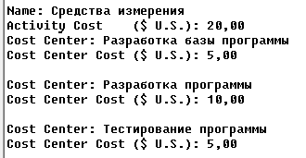
Рисунок 1 – «Функционально-стоимостный анализ»

ПРИЛОЖЕНИЕ К

Информационно-справочная система «Учёт средств измерений» предназначена для операторов различных заводов. Она позволяет:
- удобно вести учёт средств измерений и следить за их калибровкой.
- формировать запросы.
Программа рассчитана на выполнение всех функций учёта: от ведения справочников, до удобной фильтрации и формировании запросов.
Запустив ярлык программы, пользователя встретит форма подключения базы данных в соответствии с рисунком 1.

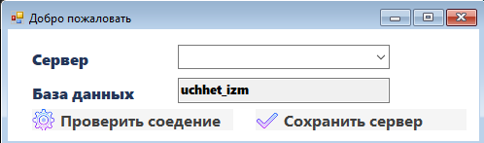
Рисунок 1 – Окно «Добро пожаловать»

После успешного подключения базы данных, необходимо перезагрузить программу, это окно больше не будет появляться.
Главное окно выглядит следующим образом в соответствии с рисунком 2. Здесь оператор будет обрабатывать информацию

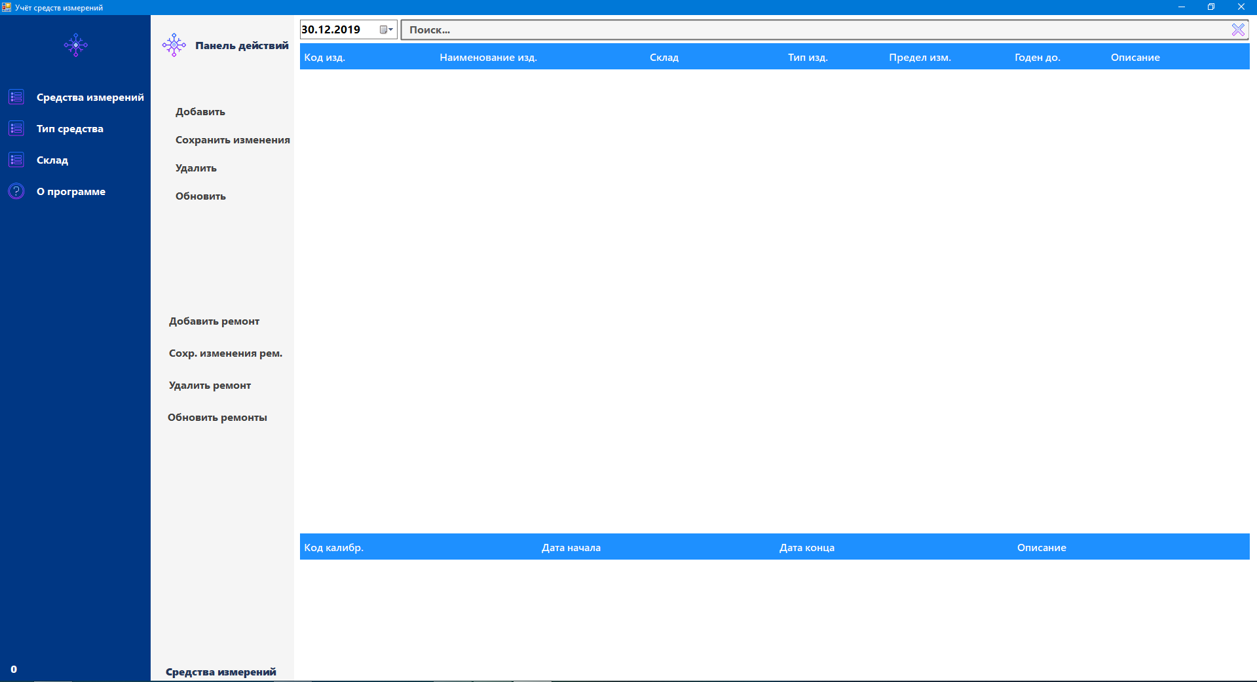
Рисунок 2 – Окно «Учёт средств измерений»
С этого окна пользователь сможет перейти в справочники "Склада" и "Тип средства" также можно перейти в окно "Запросы" при помощи правого клика по главной таблице и "О программе".
Рассмотри окно "Учёт средств измерений" более подробно. На этом окне оператор сможет добавлять изделия. Кликнув правой кнопкой, можно перейти на окно запросов.
Изменить либо удалить средство, если при добавлении были допущены ошибки.
Для более удобного поиска информации, были добавлен поиск.
Если понадобиться связаться с пользователем, то в справке есть ссылки, чтобы с ним связаться.
Окно «Склад» выглядит следующим образом в соответствии с рисунком 3. Здесь оператор будет обрабатывать информацию
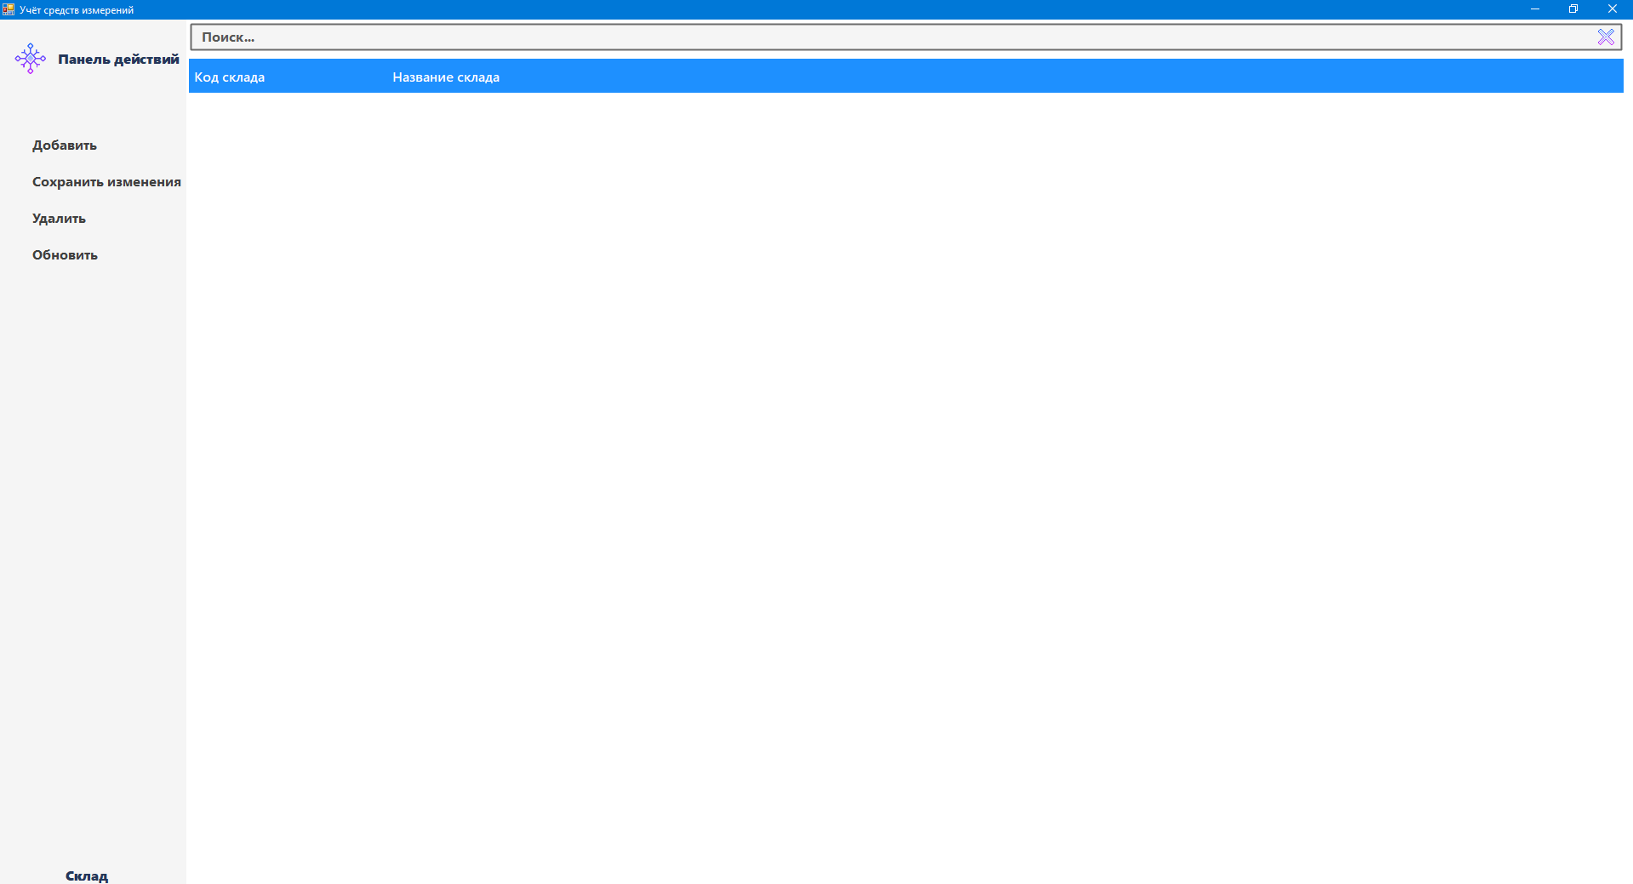

Рисунок 3 – Окно «Склад»

С этого окна пользователь сможет перейти в справочники "Учёт средств" и "Тип средства" также можно перейти в окно "Запросы" при помощи правого клика по главной таблице и "О программе".
Рассмотри окно "Склад" более подробно. На этом окне оператор сможет добавлять склад.
Изменить либо удалить средство, если при добавлении были допущены ошибки.
Для более удобного поиска информации, были добавлен поиск.
Если понадобиться связаться с пользователем, то в справке есть ссылки, чтобы с ним связаться.

Окно «Тип средства» выглядит следующим образом в соответствии с рисунком 4. Здесь оператор будет обрабатывать информацию

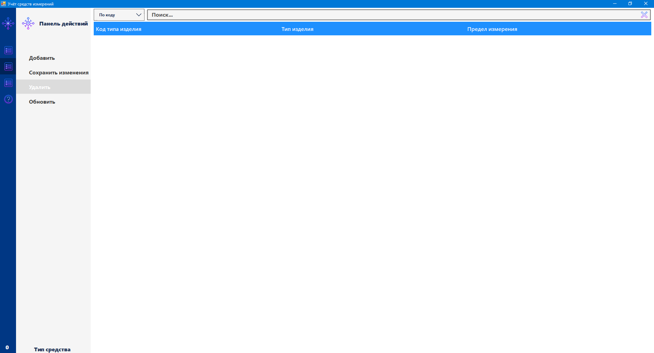
Рисунок 4 – Окно «Тип средства»

С этого окна пользователь сможет перейти в справочники "Склада" и "Учёт средств" также можно перейти в окно "Запроcы" при помощи правого клика по главной таблице и "О программе".
Рассмотри окно "Тип средств" более подробно. На этом окне оператор сможет добалять тип средства.
Изменить либо удалить тип средства, если при добавлении были допущены ошибки.
Для более удобного поиска информации, были добавлен поиск.
Если понадобиться связаться с пользователем, то в справке есть ссылки, чтобы с ним связаться.
Окно «Запросы» выглядит следующим образом в соответствии с рисунком 5. Здесь оператор будет обрабатывать информацию
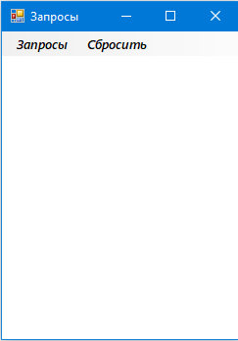
Рисунок 4 – Окно «Запросы»

Включить его можно кликнув правой кнопкой по главной таблице.
Всего есть 15 разнообразных отчётов. Открыть их можно кликнув по кнопке запросы.

ПРИЛОЖЕНИЕ Л
Листинг программы

usingSystem;
usingSystem.Collections.Generic;
usingSystem.Data.SqlClient;
usingSystem.Linq;
usingSystem.Text;
usingSystem.Threading.Tasks;
namespaceWindowsFormsApplication13
{classClass1{
SqlConnectioncn;
publicClass1(stringconnectionString)
{cn=newSqlConnection(connectionString);
}
publicboolisConnection
{get{{
if(cn.State==System.Data.ConnectionState.Closed)
cn.Open();
returntrue;}}}}}
usingSystem;
usingSystem.Collections.Generic;
usingSystem.Configuration;
usingSystem.Linq;
usingSystem.Text;
usingSystem.Threading.Tasks;
namespaceWindowsFormsApplication13{
classClass2{
Configurationconfig;
publicClass2(){
config=ConfigurationManager.OpenExeConfiguration(ConfigurationUserLevel.None);}
publicstringGetConnectionString(stringkey){
returnconfig.ConnectionStrings.ConnectionStrings[key].ConnectionString;}
publicvoidSaceConectionString(stringkey,stringvalue){
config.ConnectionStrings.ConnectionStrings[key].ConnectionString=value;
config.ConnectionStrings.ConnectionStrings[key].ProviderName="System.Data.SqlClient";
config.Save(ConfigurationSaveMode.Modified);
config.Save(ConfigurationSaveMode.Full);}}}
usingSystem;
usingSystem.Collections.Generic;
usingSystem.ComponentModel;
usingSystem.Data;
usingSystem.Drawing;
usingSystem.Linq;
usingSystem.Text;
usingSystem.Threading.Tasks;
usingSystem.Windows.Forms;
usingSystem.IO;
namespaceWindowsFormsApplication13{
publicpartialclassForm1:Form{
stringwritePath=@"put.dat";
publicForm1(){
InitializeComponent();}
privatevoidbutton1_Click(objectsender,EventArgse){}
privatevoidbutton2_Click(objectsender,EventArgse){}
privatevoidbutton3_Click(objectsender,EventArgse){
try{
pnlMainMenuform2=newpnlMainMenu();
form2.Show();}
catch(Exceptionhelp){
MessageBox.Show(help.Message,"Упс!",MessageBoxButtons.OK,MessageBoxIcon.Error);}}
privatevoidForm1_Load(objectsender,EventArgse){
try{
if(File.Exists(writePath)){
using(StreamReadersr=newStreamReader(writePath)){
comboBox1.Text=sr.ReadLine();
stringconnectionString=string.Format("DataSource={0};InitialCatalog={1};IntegratedSecurity=True;",comboBox1.Text,textBox2.Text);
Class1class1=newClass1(connectionString);
if(class1.isConnection){
pnlMainMenuform2=newpnlMainMenu();
this.Hide();
form2.ShowDialog();}
else
this.Show();}}
else{
comboBox1.Items.Add(string.Format(@"{0}\SQLEXPRESPLS",Environment.MachineName));}}
catch(Exceptionhelp){
MessageBox.Show(help.Message,"Упс!",MessageBoxButtons.OK,MessageBoxIcon.Error);}}
privatevoidbunifuFlatButton1_Click(objectsender,EventArgse){
stringconnectionString=string.Format("DataSource={0};InitialCatalog={1};IntegratedSecurity=True;",comboBox1.Text,textBox2.Text);
File.Delete(writePath);
try{
Class1class1=newClass1(connectionString);
if(class1.isConnection){
Class2setting=newClass2();
setting.SaceConectionString("WindowsFormsApplication13.Properties.Settings.uchhet_izmConnectionString",connectionString);
MessageBox.Show("Дляизменениянастроекперезайдитевпрограмму","Внимание!",MessageBoxButtons.OK,MessageBoxIcon.Information);}
using(StreamWritersw=File.AppendText(writePath)){
sw.WriteLine(comboBox1.Text);}}
catch(Exceptionhelp){
MessageBox.Show(help.Message,"Message",MessageBoxButtons.OK,MessageBoxIcon.Error);}}
privatevoidbunifuFlatButton23_Click(objectsender,EventArgse){
stringconnectionString=string.Format("DataSource={0};InitialCatalog={1};IntegratedSecurity=True;",comboBox1.Text,textBox2.Text);
try{
Class1class1=newClass1(connectionString);
if(class1.isConnection)
MessageBox.Show("Соединениеуспешноустановлено","Внимание!",MessageBoxButtons.OK,MessageBoxIcon.Information);}
catch(Exceptionex){
MessageBox.Show(ex.Message,"Внимание!",MessageBoxButtons.OK,MessageBoxIcon.Error);}}}}
usingSystem;
usingSystem.Collections.Generic;
usingSystem.ComponentModel;
usingSystem.Data;
usingSystem.Drawing;
usingSystem.Linq;
usingSystem.Text;
usingSystem.Threading.Tasks;
usingSystem.Windows.Forms;
usingKimtToo.VisualReactive;
namespaceWindowsFormsApplication13{
publicpartialclasspnlMainMenu:Form{
publicpnlMainMenu(){
InitializeComponent();}
boolmnuExpanded=false;
privatevoidMouseDetect_Tick(objectsender,EventArgse){
try{
if(!bunifuTransition1.IsCompleted)return;
if(panel1.ClientRectangle.Contains(PointToClient(Control.MousePosition))){
if(!mnuExpanded){
mnuExpanded=true;
panel1.Width=230;}}
else{
if(mnuExpanded){
mnuExpanded=false;
panel1.Visible=false;
panel1.Width=47;
bunifuTransition1.Show(panel1);}}}
catch(Exceptionhelp){
MessageBox.Show(help.Message,"Упс!",MessageBoxButtons.OK,MessageBoxIcon.Error);}}
privatevoidpnlMainMenu_Load(objectsender,EventArgse){
try{
this.kalibr_izdTableAdapter.Fill(this.uchhet_izmDataSet.kalibr_izd);
this.izdTableAdapter.Fill(this.uchhet_izmDataSet.izd);
this.tip_izdTableAdapter.Fill(this.uchhet_izmDataSet.tip_izd);
this.skladTableAdapter.Fill(this.uchhet_izmDataSet.sklad);
subMenupls=newsubMenu();
panel5.Visible=false;
panel6.Visible=false;
panel7.Visible=true;
Form5form5=newForm5();
form5.Owner=this;
Form6form6=newForm6();
form6.Owner=this;
Form7form7=newForm7();
form7.Owner=this;
label2.Visible=true;
label3.Visible=false;
label4.Visible=false;
dateTimePicker2.Value=DateTime.Now;
bunifuTextBox3.Text="1";
bunifuTextBox3.Text="";}
catch(Exceptionhelp){
MessageBox.Show(help.Message,"Упс!",MessageBoxButtons.OK,MessageBoxIcon.Error);}}
privatevoidskladBindingNavigatorSaveItem_Click(objectsender,EventArgse){
try{
this.Validate();
this.skladBindingSource.EndEdit();
this.tableAdapterManager.UpdateAll(this.uchhet_izmDataSet);}
catch(Exceptionhelp){
MessageBox.Show(help.Message,"Упс!",MessageBoxButtons.OK,MessageBoxIcon.Error);}}
privatevoidtab1_Click(objectsender,EventArgse){
try{
VSReactive<int>.SetState("menu",int.Parse(((Control)sender).Tag.ToString()));}
catch(Exceptionhelp){
MessageBox.Show(help.Message,"Упс!",MessageBoxButtons.OK,MessageBoxIcon.Error);}}
privatevoidtab2_Click(objectsender,EventArgse){
try{
panel5.Visible=false;
panel6.Visible=false;
panel7.Visible=true;
label2.Visible=true;
label3.Visible=false;
label4.Visible=false;
VSReactive<int>.SetState("menu",int.Parse(((Control)sender).Tag.ToString()));}
catch(Exceptionhelp){
MessageBox.Show(help.Message,"Упс!",MessageBoxButtons.OK,MessageBoxIcon.Error);}}
privatevoidbunifuTextBox1_TextChange(objectsender,EventArgse){
try{
skladBindingSource.Filter="[name_sklada]LIKE'"+bunifuTextBox1.Text+"%'";}
catch(Exceptionhelp){
MessageBox.Show(help.Message,"Упс!",MessageBoxButtons.OK,MessageBoxIcon.Error);}}
privatevoidpictureBox3_Click(objectsender,EventArgse){
try{
skladBindingSource.Filter=null;
bunifuTextBox1.Text="";
bunifuDataGridView1.Focus();}
catch(Exceptionhelp){
MessageBox.Show(help.Message,"Упс!",MessageBoxButtons.OK,MessageBoxIcon.Error);}}
privatevoidpnlMainMenu_FormClosing(objectsender,FormClosingEventArgse){
try{
if(e.CloseReason==CloseReason.UserClosing)
{
e.Cancel=true;
if(MessageBox.Show("Выуверенычтохотитезакрытьпрограмму?","Выйти?",MessageBoxButtons.YesNo)==DialogResult.Yes){
Application.Exit();}}
catch(Exceptionhelp){
MessageBox.Show(help.Message,"Message",MessageBoxButtons.OK,MessageBoxIcon.Error);}
privatevoidtab3_Click(objectsender,EventArgse){
try{
label2.Visible=false;
label3.Visible=true;
label4.Visible=false;
panel5.Visible=false;
panel6.Visible=true;
panel7.Visible=false;
VSReactive<int>.SetState("menu",int.Parse(((Control)sender).Tag.ToString()));
subMenupls=newsubMenu();
pls.Owner=this;
Form4form4=newForm4();
form4.Owner=this;}
catch(Exceptionhelp){
MessageBox.Show(help.Message,"Упс!",MessageBoxButtons.OK,MessageBoxIcon.Error);}}
privatevoidtab4_Click(objectsender,EventArgse){
try{
label2.Visible=false;
label3.Visible=false;
label4.Visible=true;
panel5.Visible=true;
panel6.Visible=false;
panel7.Visible=false;
VSReactive<int>.SetState("menu",int.Parse(((Control)sender).Tag.ToString()));
subMenupls=newsubMenu();
pls.Owner=this;
Form3form3=newForm3();
form3.Owner=this;}
catch(Exceptionhelp){
MessageBox.Show(help.Message,"Упс!",MessageBoxButtons.OK,MessageBoxIcon.Error);}}
privatevoidbunifuTextBox2_TextChange(objectsender,EventArgse){
try{
if(bunifuDropdown2.selectedIndex==1)
tip_izdBindingSource.Filter="[tip_izd]LIKE'"+bunifuTextBox2.Text+"%'or[predel_izm]LIKE'"+bunifuTextBox2.Text+"%'";
if(bunifuDropdown2.selectedIndex==0&&bunifuTextBox2.Text!="")
tip_izdBindingSource.Filter="[kod_tipa_izd]=\'"+bunifuTextBox2.Text+"\'";
if(bunifuTextBox2.Text=="")
tip_izdBindingSource.Filter=null;}
catch(Exceptionhelp){
MessageBox.Show(help.Message,"Упс!",MessageBoxButtons.OK,MessageBoxIcon.Error);}}
privatevoidpictureBox4_Click(objectsender,EventArgse){
try{
tip_izdBindingSource.Filter=null;
bunifuTextBox2.Text="";
bunifuDataGridView2.Focus();}
catch(Exceptionhelp){
MessageBox.Show(help.Message,"Упс!",MessageBoxButtons.OK,MessageBoxIcon.Error);}}
privatevoidbunifuDropdown1_onItemSelected(objectsender,EventArgse){}
privatevoidbunifuDataGridView2_CellClick(objectsender,DataGridViewCellEventArgse){}
privatevoidbunifuDataGridView3_CellFormatting(objectsender,DataGridViewCellFormattingEventArgse){
try{
foreach(DataGridViewRowrowinbunifuDataGridView3.Rows)//цикл{
intdays=(DateTime.Parse(row.Cells[5].Value.ToString())-DateTime.Now).Days;//днейосталось
if(days>30)
row.Cells[9].Style.BackColor=System.Drawing.Color.Green;//красимзеленым
elseif(days>-1)
row.Cells[9].Style.BackColor=System.Drawing.Color.Yellow;
else
row.Cells[9].Style.BackColor=System.Drawing.Color.Red;}}
catch{
return;}}
privatevoidbunifuTextBox3_TextChange(objectsender,EventArgse){
try{
izdBindingSource.Filter="[kod_izd]LIKE'"+bunifuTextBox3.Text+"%'or[name_izd]LIKE'"+bunifuTextBox3.Text+"%'or[tip_izd]LIKE'"+bunifuTextBox3.Text+"%'or[predel_izm]LIKE'"+bunifuTextBox3.Text+"%'or[name_sklada]LIKE'"+bunifuTextBox3.Text+"%'or[priznak]LIKE'"+bunifuTextBox3.Text+"%'";}
catch(Exceptionhelp){
MessageBox.Show(help.Message,"Упс!",MessageBoxButtons.OK,MessageBoxIcon.Error);}}
privatevoidbunifuDatepicker1_onValueChanged(objectsender,EventArgse){}
privatevoidpictureBox5_Click(objectsender,EventArgse){try{
dateTimePicker2.Value=DateTime.Today;
tip_izdBindingSource.Filter=null;
bunifuTextBox3.Text="1";
bunifuTextBox3.Text="";
bunifuDataGridView3.Focus();}
catch(Exceptionhelp){
MessageBox.Show(help.Message,"Упс!",MessageBoxButtons.OK,MessageBoxIcon.Error);}}
privatevoiddateTimePicker2_ValueChanged(objectsender,EventArgse){
try{
izdBindingSource.Filter="[goden_do]=\'"+dateTimePicker2.Text+"\'";}
catch(Exceptionhelp){
MessageBox.Show(help.Message,"Упс!",MessageBoxButtons.OK,MessageBoxIcon.Error);}}
privatevoidbutton1_Click(objectsender,EventArgse){
try{
dateTimePicker2.Value=DateTime.Today;
bunifuTextBox3.Text="";
bunifuDataGridView3.Focus();
tip_izdBindingSource.Filter=null;}
catch(Exceptionhelp){
MessageBox.Show(help.Message,"Упс!",MessageBoxButtons.OK,MessageBoxIcon.Error);}}
privatevoidbutton1_Click_1(objectsender,EventArgse){
try{
foreach(DataGridViewRowrowinbunifuDataGridView3.Rows)//цикл{
intdays=(DateTime.Parse(row.Cells[6].Value.ToString())-DateTime.Now).Days;//днейосталось
if(days>30)
row.Cells[0].Style.BackColor=System.Drawing.Color.Green;//красимзеленым
elseif(days>-1)
row.Cells[0].Style.BackColor=System.Drawing.Color.Yellow;
else
row.Cells[0].Style.BackColor=System.Drawing.Color.Red;}}
catch(Exceptionhelp){
MessageBox.Show(help.Message,"Упс!",MessageBoxButtons.OK,MessageBoxIcon.Error);}}
privatevoidtoolTip1_Popup(objectsender,PopupEventArgse){}
privatevoidtab5_Click(objectsender,EventArgse){
try{
VSReactive<int>.SetState("menu",int.Parse(((Control)sender).Tag.ToString()));}
catch(Exceptionhelp){
MessageBox.Show(help.Message,"Упс!",MessageBoxButtons.OK,MessageBoxIcon.Error);}}
privatevoidtab6_Click(objectsender,EventArgse){
try{
VSReactive<int>.SetState("menu",int.Parse(((Control)sender).Tag.ToString()));}
catch(Exceptionhelp){
MessageBox.Show(help.Message,"Упс!",MessageBoxButtons.OK,MessageBoxIcon.Error);}}
privatevoidtimer1_Tick(objectsender,EventArgse){
try{
label2.Text=bunifuDataGridView3.RowCount.ToString();
label3.Text=bunifuDataGridView2.RowCount.ToString();
label4.Text=bunifuDataGridView1.RowCount.ToString();}
catch(Exceptionhelp){
return;}}
privatevoidcontextMenuStrip1_Opening(objectsender,CancelEventArgse){}
privatevoidпросмотрЗапросовToolStripMenuItem_Click(objectsender,EventArgse){
try{
Form7form7=newForm7();
form7.Owner=this;
form7.Show();}
catch(Exceptionhelp){
MessageBox.Show(help.Message,"Упс!",MessageBoxButtons.OK,MessageBoxIcon.Error);}}}}
usingSystem;
usingSystem.Collections.Generic;
usingSystem.ComponentModel;
usingSystem.Data;
usingSystem.Drawing;
usingSystem.Linq;
usingSystem.Text;
usingSystem.Threading.Tasks;
usingSystem.Windows.Forms;
namespaceWindowsFormsApplication13{
publicpartialclassForm3:Form{
publicForm3(){
InitializeComponent();}
privatevoidtab2_Click(objectsender,EventArgse){}
privatevoidForm3_Load(objectsender,EventArgse){
try{
Form3form3=newForm3();
form3.Focus();}
catch(Exceptionhelp){
MessageBox.Show(help.Message,"Упс!",MessageBoxButtons.OK,MessageBoxIcon.Error);}}
privatevoidbunifuFlatButton23_Click(objectsender,EventArgse){
try{
pnlMainMenumain=this.OwneraspnlMainMenu;
if(main!=null){
if(MessageBox.Show("Выуверенычтохотитедобавить?","Уверены?",MessageBoxButtons.YesNo)==DialogResult.Yes){
main.skladTableAdapter.InsertQuery(bunifuTextBox1.Text);
main.skladTableAdapter.Fill(main.uchhet_izmDataSet.sklad);
main.skladTableAdapter.Adapter.Update(main.uchhet_izmDataSet.sklad);
bunifuTextBox1.Text="";}}}
catch(Exceptionhelp){
MessageBox.Show(help.Message,"Упс!",MessageBoxButtons.OK,MessageBoxIcon.Error);}}
privatevoidbunifuTextBox1_KeyDown(objectsender,KeyEventArgse){
try{
if(e.KeyCode==Keys.Enter){
pnlMainMenumain=this.OwneraspnlMainMenu;
if(main!=null){
if(MessageBox.Show("Выуверенычтохотитедобавить?","Уверены?",MessageBoxButtons.YesNo)==DialogResult.Yes){
main.skladTableAdapter.InsertQuery(bunifuTextBox1.Text);
main.skladTableAdapter.Fill(main.uchhet_izmDataSet.sklad);
main.skladTableAdapter.Adapter.Update(main.uchhet_izmDataSet.sklad);
bunifuTextBox1.Text="";}}}}
catch(Exceptionhelp){
MessageBox.Show(help.Message,"Упс!",MessageBoxButtons.OK,MessageBoxIcon.Error);}}}}
usingSystem;
usingSystem.Collections.Generic;
usingSystem.ComponentModel;
usingSystem.Data;
usingSystem.Drawing;
usingSystem.Linq;
usingSystem.Text;
usingSystem.Threading.Tasks;
usingSystem.Windows.Forms;
namespaceWindowsFormsApplication13{
publicpartialclassForm4:Form{
publicForm4(){
InitializeComponent();}
privatevoidbunifuFlatButton23_Click(objectsender,EventArgse){
try{
pnlMainMenumain=this.OwneraspnlMainMenu;
if(main!=null){
if(MessageBox.Show("Выуверенычтохотитедобавить?","Уверены?",MessageBoxButtons.YesNo)==DialogResult.Yes){
main.tip_izdTableAdapter.InsertQuery(bunifuTextBox1.Text,bunifuTextBox2.Text);
main.tip_izdTableAdapter.Fill(main.uchhet_izmDataSet.tip_izd);
main.tip_izdTableAdapter.Adapter.Update(main.uchhet_izmDataSet.tip_izd);
bunifuTextBox1.Text="";
bunifuTextBox2.Text="";
bunifuTextBox1.Focus();}}}
catch(Exceptionhelp){
MessageBox.Show(help.Message,"Упс!",MessageBoxButtons.OK,MessageBoxIcon.Error);}}
privatevoidbunifuTextBox2_TextChange(objectsender,EventArgse){}
privatevoidbunifuTextBox2_KeyDown(objectsender,KeyEventArgse){
try{
if(e.KeyCode==Keys.Enter){
pnlMainMenumain=this.OwneraspnlMainMenu;
if(main!=null){
if(MessageBox.Show("Выуверенычтохотитедобавить?","Уверены?",MessageBoxButtons.YesNo)==DialogResult.Yes){
main.tip_izdTableAdapter.InsertQuery(bunifuTextBox1.Text,bunifuTextBox2.Text);
main.tip_izdTableAdapter.Fill(main.uchhet_izmDataSet.tip_izd);
main.tip_izdTableAdapter.Adapter.Update(main.uchhet_izmDataSet.tip_izd);
bunifuTextBox1.Text="";
bunifuTextBox2.Text="";
bunifuTextBox1.Focus();}}}}
catch(Exceptionhelp){
MessageBox.Show(help.Message,"Упс!",MessageBoxButtons.OK,MessageBoxIcon.Error);}}
privatevoidbunifuTextBox1_KeyDown(objectsender,KeyEventArgse){
try{
if(e.KeyCode==Keys.Enter)
bunifuTextBox2.Focus();}
catch{
return;}}}}
usingSystem;
usingSystem.Collections.Generic;
usingSystem.ComponentModel;
usingSystem.Data;
usingSystem.Drawing;
usingSystem.Linq;
usingSystem.Text;
usingSystem.Threading.Tasks;
usingSystem.Windows.Forms;
namespaceWindowsFormsApplication13{
publicpartialclassForm5:Form{
publicForm5(){
InitializeComponent();}
privatevoidbunifuFlatButton23_Click(objectsender,EventArgse){
try{
intid=(int)comboBox1.SelectedValue;
intid2=(int)comboBox2.SelectedValue;
stringdata=String.Format(bunifuDatepicker1.Value.ToShortDateString());
pnlMainMenumain=this.OwneraspnlMainMenu;
if(main!=null){
if(MessageBox.Show("Выуверенычтохотитедобавить?","Уверены?",MessageBoxButtons.YesNo)==DialogResult.Yes){
main.izdTableAdapter.InsertQuery(bunifuTextBox1.Text,bunifuTextBox2.Text,id,id2,data,bunifuTextBox3.Text);
main.izdTableAdapter.Fill(main.uchhet_izmDataSet.izd);
main.izdTableAdapter.Adapter.Update(main.uchhet_izmDataSet.izd);
bunifuTextBox1.Text="";
bunifuTextBox2.Text="";
bunifuTextBox3.Text="";
bunifuTextBox1.Focus();}}}
catch(Exceptionhelp){
MessageBox.Show(help.Message,"Упс!",MessageBoxButtons.OK,MessageBoxIcon.Error);}}
privatevoidForm5_Load(objectsender,EventArgse){
this.tip_izdTableAdapter.Fill(this.uchhet_izmDataSet.tip_izd);
this.skladTableAdapter.Fill(this.uchhet_izmDataSet.sklad);
bunifuDatepicker1.Value=DateTime.Now;}
privatevoidbunifuTextBox1_KeyDown(objectsender,KeyEventArgse){
try{
if(e.KeyCode==Keys.Enter)
bunifuTextBox2.Focus();
}catch{
return;}}}}
usingSystem;
usingSystem.Collections.Generic;
usingSystem.ComponentModel;
usingSystem.Data;
usingSystem.Drawing;
usingSystem.Linq;
usingSystem.Text;
usingSystem.Threading.Tasks;
usingSystem.Windows.Forms;
namespaceWindowsFormsApplication13{
publicpartialclassForm6:Form{
publicForm6(){
InitializeComponent();}
privatevoidbunifuFlatButton23_Click(objectsender,EventArgse){
try{
stringdata=String.Format(bunifuDatepicker1.Value.ToShortDateString());
stringdata2=String.Format(bunifuDatepicker2.Value.ToShortDateString());
pnlMainMenumain=this.OwneraspnlMainMenu;
if(main!=null){
if(MessageBox.Show("Выуверенычтохотитедобавить?","Уверены?",MessageBoxButtons.YesNo)==DialogResult.Yes){
main.kalibr_izdTableAdapter.InsertQuery(data,data2,bunifuTextBox3.Text,Convert.ToString(main.bunifuDataGridView3.Rows[main.bunifuDataGridView3.CurrentCell.RowIndex].Cells[0].Value));
main.kalibr_izdTableAdapter.Fill(main.uchhet_izmDataSet.kalibr_izd);
main.kalibr_izdTableAdapter.Adapter.Update(main.uchhet_izmDataSet.kalibr_izd);
bunifuTextBox3.Text="";}}}
catch(Exceptionhelp){
MessageBox.Show(help.Message,"Упс!",MessageBoxButtons.OK,MessageBoxIcon.Error);}}
privatevoidbunifuFlatButton23_Load(objectsender,EventArgse){}
privatevoidForm6_Load(objectsender,EventArgse){
try{
bunifuDatepicker1.Value=DateTime.Now;
bunifuDatepicker1.Value=DateTime.Now;}
catch{
return;}}}}
usingSystem;
usingSystem.Collections.Generic;
usingSystem.ComponentModel;
usingSystem.Data;
usingSystem.Drawing;
usingSystem.Linq;
usingSystem.Text;
usingSystem.Threading.Tasks;
usingSystem.Windows.Forms;
namespaceWindowsFormsApplication13{
publicpartialclassForm7:Form{
publicForm7(){
InitializeComponent();}
privatevoidбольшеЗаданнойДатыСНазваниемИнстрементаToolStripMenuItem_Click(objectsender,EventArgse){
try{
panel1.Visible=false;panel9.Visible=false;
panel2.Visible=false;panel10.Visible=false;
panel3.Visible=false;panel11.Visible=false;
panel4.Visible=true;panel12.Visible=false;
panel5.Visible=false;panel13.Visible=false;
panel6.Visible=false;panel14.Visible=false;
panel7.Visible=false;panel15.Visible=false;
panel8.Visible=false;}
catch(Exceptionhelp){
MessageBox.Show(help.Message,"Упс!",MessageBoxButtons.OK,MessageBoxIcon.Error);}}
privatevoidменьшеЗаданнойДатыСНазваниемToolStripMenuItem_Click(objectsender,EventArgse){
try{
panel1.Visible=false;panel9.Visible=false;
panel2.Visible=false;panel10.Visible=false;
panel3.Visible=true;panel11.Visible=false;
panel4.Visible=false;panel12.Visible=false;
panel5.Visible=false;panel13.Visible=false;
panel6.Visible=false;panel14.Visible=false;
panel7.Visible=false;panel15.Visible=false;
panel8.Visible=false;}
catch(Exceptionhelp){
MessageBox.Show(help.Message,"Упс!",MessageBoxButtons.OK,MessageBoxIcon.Error);}}
privatevoidбольшеЗаданнойДатыToolStripMenuItem_Click(objectsender,EventArgse){
try{
panel1.Visible=false;panel9.Visible=false;
panel2.Visible=true;panel10.Visible=false;
panel3.Visible=false;panel11.Visible=false;
panel4.Visible=false;panel12.Visible=false;
panel5.Visible=false;panel13.Visible=false;
panel6.Visible=false;panel14.Visible=false;
panel7.Visible=false;panel15.Visible=false;
panel8.Visible=false;}
catch(Exceptionhelp){
MessageBox.Show(help.Message,"Упс!",MessageBoxButtons.OK,MessageBoxIcon.Error);}}
privatevoidменьшеЗаданнойДатыToolStripMenuItem1_Click(objectsender,EventArgse){
try{
panel1.Visible=true;panel9.Visible=false;
panel2.Visible=false;panel10.Visible=false;
panel3.Visible=false;panel11.Visible=false;
panel4.Visible=false;panel12.Visible=false;
panel5.Visible=false;panel13.Visible=false;
panel6.Visible=false;panel14.Visible=false;
panel7.Visible=false;panel15.Visible=false;
panel8.Visible=false;}
catch(Exceptionhelp){
MessageBox.Show(help.Message,"Упс!",MessageBoxButtons.OK,MessageBoxIcon.Error);}}
privatevoidbunifuFlatButton23_Click(objectsender,EventArgse){
try{
pnlMainMenumain=this.OwneraspnlMainMenu;
if(main!=null)
main.izdTableAdapter.FillBy(main.uchhet_izmDataSet.izd,Convert.ToString(bunifuDatepicker1.Value.ToShortDateString()));}
catch(Exceptionhelp){
MessageBox.Show(help.Message,"Упс!",MessageBoxButtons.OK,MessageBoxIcon.Error);}}
privatevoidbunifuFlatButton23_Load(objectsender,EventArgse){}
privatevoidсброситьToolStripMenuItem_Click(objectsender,EventArgse){
try{
pnlMainMenumain=this.OwneraspnlMainMenu;
if(main!=null)
main.izdTableAdapter.Fill(main.uchhet_izmDataSet.izd);}
catch(Exceptionhelp){
MessageBox.Show(help.Message,"Упс!",MessageBoxButtons.OK,MessageBoxIcon.Error);}}
privatevoidравноЗаданнойДатыСНазванемСкщадаToolStripMenuItem_Click(objectsender,EventArgse){
try{
panel1.Visible=false;panel9.Visible=false;
panel2.Visible=false;panel10.Visible=true;
panel3.Visible=false;panel11.Visible=false;
panel4.Visible=false;panel12.Visible=false;
panel5.Visible=false;panel13.Visible=false;
panel6.Visible=false;panel14.Visible=false;
panel7.Visible=false;panel15.Visible=false;
panel8.Visible=false;}
catch(Exceptionhelp){
MessageBox.Show(help.Message,"Упс!",MessageBoxButtons.OK,MessageBoxIcon.Error);}}
privatevoidbunifuFlatButton1_Click(objectsender,EventArgse){
try{
pnlMainMenumain=this.OwneraspnlMainMenu;
if(main!=null)
main.izdTableAdapter.FillBy1(main.uchhet_izmDataSet.izd,Convert.ToString(bunifuDatepicker2.Value.ToShortDateString()));}
catch(Exceptionhelp){
MessageBox.Show(help.Message,"Упс!",MessageBoxButtons.OK,MessageBoxIcon.Error);}}
privatevoidbunifuFlatButton1_Click_1(objectsender,EventArgse){
try{
pnlMainMenumain=this.OwneraspnlMainMenu;
if(main!=null)
main.izdTableAdapter.FillBy1(main.uchhet_izmDataSet.izd,Convert.ToString(bunifuDatepicker2.Value.ToShortDateString()));}
catch(Exceptionhelp)
{MessageBox.Show(help.Message,"Упс!",MessageBoxButtons.OK,MessageBoxIcon.Error);}}
privatevoidForm7_Load(objectsender,EventArgse){
try{
this.skladTableAdapter.Fill(this.uchhet_izmDataSet1.sklad);
this.izdTableAdapter.Fill(this.uchhet_izmDataSet.izd);
bunifuDatepicker1.Value=DateTime.Now;
bunifuDatepicker2.Value=DateTime.Now;
bunifuDatepicker3.Value=DateTime.Now;
bunifuDatepicker4.Value=DateTime.Now;
bunifuDatepicker5.Value=DateTime.Now;
bunifuDatepicker6.Value=DateTime.Now;
bunifuDatepicker7.Value=DateTime.Now;
bunifuDatepicker8.Value=DateTime.Now;
bunifuDatepicker9.Value=DateTime.Now;
bunifuDatepicker10.Value=DateTime.Now;
bunifuDatepicker11.Value=DateTime.Now;
bunifuDatepicker12.Value=DateTime.Now;
bunifuDatepicker13.Value=DateTime.Now;
bunifuDatepicker14.Value=DateTime.Now;
bunifuDatepicker15.Value=DateTime.Now;
panel1.Visible=false;panel9.Visible=false;
panel2.Visible=false;panel10.Visible=false;
panel3.Visible=false;panel11.Visible=false;
panel4.Visible=false;panel12.Visible=false;
panel5.Visible=false;panel13.Visible=false;
panel6.Visible=false;panel14.Visible=false;
panel7.Visible=false;panel15.Visible=false;
panel8.Visible=false;}
catch(Exceptionhelp){
MessageBox.Show(help.Message,"Упс!",MessageBoxButtons.OK,MessageBoxIcon.Error);}}
privatevoidbunifuFlatButton2_Click(objectsender,EventArgse){
try{
pnlMainMenumain=this.OwneraspnlMainMenu;
if(main!=null)
main.izdTableAdapter.FillBy2(main.uchhet_izmDataSet.izd,Convert.ToString(bunifuDatepicker3.Value.ToShortDateString()),bunifuTextBox3.Text);}
catch(Exceptionhelp){
MessageBox.Show(help.Message,"Упс!",MessageBoxButtons.OK,MessageBoxIcon.Error);}}
privatevoidbunifuFlatButton3_Click(objectsender,EventArgse){
try{
pnlMainMenumain=this.OwneraspnlMainMenu;
if(main!=null)
main.izdTableAdapter.FillBy3(main.uchhet_izmDataSet.izd,Convert.ToString(bunifuDatepicker4.Value.ToShortDateString()),bunifuTextBox1.Text);}
catch(Exceptionhelp){
MessageBox.Show(help.Message,"Упс!",MessageBoxButtons.OK,MessageBoxIcon.Error);}}
privatevoidbunifuFlatButton4_Click(objectsender,EventArgse){
try{
intid=(int)comboBox1.SelectedValue;
pnlMainMenumain=this.OwneraspnlMainMenu;
if(main!=null)
main.izdTableAdapter.FillBy4(main.uchhet_izmDataSet.izd,Convert.ToString(bunifuDatepicker5.Value.ToShortDateString()),id);}
catch(Exceptionhelp){
MessageBox.Show(help.Message,"Упс!",MessageBoxButtons.OK,MessageBoxIcon.Error);}}
privatevoidbunifuFlatButton5_Click(objectsender,EventArgse){
try{
intid=(int)comboBox2.SelectedValue;
pnlMainMenumain=this.OwneraspnlMainMenu;
if(main!=null)
main.izdTableAdapter.FillBy5(main.uchhet_izmDataSet.izd,Convert.ToString(bunifuDatepicker6.Value.ToShortDateString()),id);}
catch(Exceptionhelp){
MessageBox.Show(help.Message,"Упс!",MessageBoxButtons.OK,MessageBoxIcon.Error);}}
privatevoidbunifuFlatButton6_Click(objectsender,EventArgse){
try{
intid=(int)comboBox3.SelectedValue;
pnlMainMenumain=this.OwneraspnlMainMenu;
if(main!=null)
main.izdTableAdapter.FillBy6(main.uchhet_izmDataSet.izd,Convert.ToString(bunifuDatepicker7.Value.ToShortDateString()),bunifuTextBox2.Text,id);}
catch(Exceptionhelp){
MessageBox.Show(help.Message,"Упс!",MessageBoxButtons.OK,MessageBoxIcon.Error);}}
privatevoidbunifuFlatButton7_Click(objectsender,EventArgse){
try{
intid=(int)comboBox4.SelectedValue;
pnlMainMenumain=this.OwneraspnlMainMenu;
if(main!=null)
main.izdTableAdapter.FillBy7(main.uchhet_izmDataSet.izd,Convert.ToString(bunifuDatepicker8.Value.ToShortDateString()),bunifuTextBox4.Text,id);}
catch(Exceptionhelp){
MessageBox.Show(help.Message,"Упс!",MessageBoxButtons.OK,MessageBoxIcon.Error);}}
privatevoidbunifuFlatButton9_Click(objectsender,EventArgse){
try{
intid=(int)comboBox5.SelectedValue;
pnlMainMenumain=this.OwneraspnlMainMenu;
if(main!=null)
main.izdTableAdapter.FillBy8(main.uchhet_izmDataSet.izd,Convert.ToString(bunifuDatepicker10.Value.ToShortDateString()),id);}
catch(Exceptionhelp){
MessageBox.Show(help.Message,"Упс!",MessageBoxButtons.OK,MessageBoxIcon.Error);}
privatevoidbunifuFlatButton8_Click(objectsender,EventArgse){
try{
pnlMainMenumain=this.OwneraspnlMainMenu;
if(main!=null)
main.izdTableAdapter.FillBy9(main.uchhet_izmDataSet.izd,Convert.ToString(bunifuDatepicker9.Value.ToShortDateString()),bunifuTextBox5.Text);}
catch(Exceptionhelp){
MessageBox.Show(help.Message,"Упс!",MessageBoxButtons.OK,MessageBoxIcon.Error);}}
privatevoidbunifuFlatButton10_Click(objectsender,EventArgse){
try{
pnlMainMenumain=this.OwneraspnlMainMenu;
if(main!=null)
main.izdTableAdapter.FillBy10(main.uchhet_izmDataSet.izd,Convert.ToString(bunifuDatepicker11.Value.ToShortDateString()),Convert.ToString(bunifuDatepicker12.Value.ToShortDateString()));}
catch(Exceptionhelp){
MessageBox.Show(help.Message,"Упс!",MessageBoxButtons.OK,MessageBoxIcon.Error);}
privatevoidbunifuFlatButton11_Click(objectsender,EventArgse){
try{
pnlMainMenumain=this.OwneraspnlMainMenu;
if(main!=null)
main.izdTableAdapter.FillBy11(main.uchhet_izmDataSet.izd,bunifuTextBox6.Text,Convert.ToString(bunifuDatepicker14.Value.ToShortDateString()),Convert.ToString(bunifuDatepicker13.Value.ToShortDateString()));}
catch(Exceptionhelp){
MessageBox.Show(help.Message,"Упс!",MessageBoxButtons.OK,MessageBoxIcon.Error);}
privatevoidbunifuFlatButton12_Click(objectsender,EventArgse){
try{
intid=(int)comboBox6.SelectedValue;
pnlMainMenumain=this.OwneraspnlMainMenu;
if(main!=null)
main.izdTableAdapter.FillBy12(main.uchhet_izmDataSet.izd,Convert.ToString(bunifuDatepicker16.Value.ToShortDateString()),Convert.ToString(bunifuDatepicker15.Value.ToShortDateString()),id);}
catch(Exceptionhelp){
MessageBox.Show(help.Message,"Упс!",MessageBoxButtons.OK,MessageBoxIcon.Error);}}
privatevoidbunifuFlatButton13_Click(objectsender,EventArgse){
try{
intid=(int)comboBox7.SelectedValue;
pnlMainMenumain=this.OwneraspnlMainMenu;
if(main!=null)
main.izdTableAdapter.FillBy13(main.uchhet_izmDataSet.izd,Convert.ToString(bunifuDatepicker17.Value.ToShortDateString()),bunifuTextBox7.Text,id);}
catch(Exceptionhelp){
MessageBox.Show(help.Message,"Упс!",MessageBoxButtons.OK,MessageBoxIcon.Error);}}
privatevoidbunifuFlatButton14_Click(objectsender,EventArgse){
try{
intid=(int)comboBox8.SelectedValue;
pnlMainMenumain=this.OwneraspnlMainMenu;
if(main!=null)
main.izdTableAdapter.FillBy14(main.uchhet_izmDataSet.izd,bunifuTextBox8.Text,id);}
catch(Exceptionhelp){
MessageBox.Show(help.Message,"Упс!",MessageBoxButtons.OK,MessageBoxIcon.Error);}}
privatevoidменьшеЗаданнойДатыСНазваниемСкладаToolStripMenuItem_Click(objectsender,EventArgse){
try{
panel1.Visible=false;panel9.Visible=false;
panel2.Visible=false;panel10.Visible=false;
panel3.Visible=false;panel11.Visible=false;
panel4.Visible=false;panel12.Visible=false;
panel5.Visible=true;panel13.Visible=false;
panel6.Visible=false;panel14.Visible=false;
panel7.Visible=false;panel15.Visible=false;
panel8.Visible=false;}
catch(Exceptionhelp){
MessageBox.Show(help.Message,"Упс!",MessageBoxButtons.OK,MessageBoxIcon.Error);}}
privatevoidбольшеЗаданнойДатыСНазваниемСкладаToolStripMenuItem_Click(objectsender,EventArgse){
try{
panel1.Visible=false;panel9.Visible=false;
panel2.Visible=false;panel10.Visible=false;
panel3.Visible=false;panel11.Visible=false;
panel4.Visible=false;panel12.Visible=false;
panel5.Visible=false;panel13.Visible=false;
panel6.Visible=true;panel14.Visible=false;
panel7.Visible=false;panel15.Visible=false;
panel8.Visible=false;}
catch(Exceptionhelp){
MessageBox.Show(help.Message,"Упс!",MessageBoxButtons.OK,MessageBoxIcon.Error);}}
privatevoidменьшеЗаданнойДатыСНазваниемСкаладаИИнстрементаToolStripMenuItem_Click(objectsender,EventArgse){
try{
panel1.Visible=false;panel9.Visible=false;
panel2.Visible=false;panel10.Visible=false;
panel3.Visible=false;panel11.Visible=false;
panel4.Visible=false;panel12.Visible=false;
panel5.Visible=false;panel13.Visible=false;
panel6.Visible=false;panel14.Visible=false;
panel7.Visible=true;panel15.Visible=false;
panel8.Visible=false;}
catch(Exceptionhelp){
MessageBox.Show(help.Message,"Упс!",MessageBoxButtons.OK,MessageBoxIcon.Error);}}
privatevoidбольшеЗаданнойДатыСНазваниемСкладаИИнструментаToolStripMenuItem_Click(objectsender,EventArgse)try{
panel1.Visible=false;panel9.Visible=false;
panel2.Visible=false;panel10.Visible=false;
panel3.Visible=false;panel11.Visible=false;
panel4.Visible=false;panel12.Visible=false;
panel5.Visible=false;panel13.Visible=false;
panel6.Visible=false;panel14.Visible=false;
panel7.Visible=false;panel15.Visible=false;
panel8.Visible=true;}
catch(Exceptionhelp){
MessageBox.Show(help.Message,"Упс!",MessageBoxButtons.OK,MessageBoxIcon.Error);}}
privatevoidравноЗаданнойДатыСНазваниемИнстрементаToolStripMenuItem_Click(objectsender,EventArgse){
try{
panel1.Visible=false;panel9.Visible=true;
panel2.Visible=false;panel10.Visible=false;
panel3.Visible=false;panel11.Visible=false;
panel4.Visible=false;panel12.Visible=false;
panel5.Visible=false;panel13.Visible=false;
panel6.Visible=false;panel14.Visible=false;
panel7.Visible=false;panel15.Visible=false;
panel8.Visible=false;}
catch(Exceptionhelp){
MessageBox.Show(help.Message,"Упс!",MessageBoxButtons.OK,MessageBoxIcon.Error);}}
privatevoidсрокГодностиИНазваниеИнстремнтаНаСкаледToolStripMenuItem_Click(objectsender,EventArgse){
try{
panel1.Visible=false;panel9.Visible=false;
panel2.Visible=false;panel10.Visible=false;
panel3.Visible=false;panel11.Visible=false;
panel4.Visible=false;panel12.Visible=false;
panel5.Visible=false;panel13.Visible=false;
panel6.Visible=false;panel14.Visible=true;
panel7.Visible=false;panel15.Visible=false;
panel8.Visible=false;}
catch(Exceptionhelp){
MessageBox.Show(help.Message,"Упс!",MessageBoxButtons.OK,MessageBoxIcon.Error);}}
privatevoidсрокГодностиВВыбранныхДатахToolStripMenuItem_Click(objectsender,EventArgse){
try{
panel1.Visible=false;panel9.Visible=false;
panel2.Visible=false;panel10.Visible=false;
panel3.Visible=false;panel11.Visible=true;
panel4.Visible=false;panel12.Visible=false;
panel5.Visible=false;panel13.Visible=false;
panel6.Visible=false;panel14.Visible=false;
panel7.Visible=false;panel15.Visible=false;
panel8.Visible=false;}
catch(Exceptionhelp){
MessageBox.Show(help.Message,"Упс!",MessageBoxButtons.OK,MessageBoxIcon.Error);}}
privatevoidсрокГодностиВВыбранныхДатахСНазваниемИнстрементаToolStripMenuItem_Click(objectsender,EventArgse){
try{
panel1.Visible=false;panel9.Visible=false;
panel2.Visible=false;panel10.Visible=false;
panel3.Visible=false;panel11.Visible=false;
panel4.Visible=false;panel12.Visible=true;
panel5.Visible=false;panel13.Visible=false;
panel6.Visible=false;panel14.Visible=false;
panel7.Visible=false;panel15.Visible=false;
panel8.Visible=false;}
catch(Exceptionhelp){
MessageBox.Show(help.Message,"Упс!",MessageBoxButtons.OK,MessageBoxIcon.Error);}}
privatevoidсрокГодностиВВыбранныхДатахСНазваниемСкладаToolStripMenuItem_Click(objectsender,EventArgse){
try{
panel1.Visible=false;panel9.Visible=false;
panel2.Visible=false;panel10.Visible=false;
panel3.Visible=false;panel11.Visible=false;
panel4.Visible=false;panel12.Visible=false;
panel5.Visible=false;panel13.Visible=true;
panel6.Visible=false;panel14.Visible=false;
panel7.Visible=false;panel15.Visible=false;
panel8.Visible=false;}
catch(Exceptionhelp){
MessageBox.Show(help.Message,"Упс!",MessageBoxButtons.OK,MessageBoxIcon.Error);}}
privatevoidназваниеНаСкладеToolStripMenuItem_Click(objectsender,EventArgse){
try{
panel1.Visible=false;panel9.Visible=false;
panel2.Visible=false;panel10.Visible=false;
panel3.Visible=false;panel11.Visible=false;
panel4.Visible=false;panel12.Visible=false;
panel5.Visible=false;panel13.Visible=false;
panel6.Visible=false;panel14.Visible=false;
panel7.Visible=false;panel15.Visible=true;
panel8.Visible=false;}
catch(Exceptionhelp{
MessageBox.Show(help.Message,"Упс!",MessageBoxButtons.OK,MessageBoxIcon.Error);}}}}
usingSystem;
usingSystem.Collections.Generic;
usingSystem.ComponentModel;
usingSystem.Drawing;
usingSystem.Data;
usingSystem.Linq;
usingSystem.Text;
usingSystem.Threading.Tasks;
usingSystem.Windows.Forms;
usingKimtToo.VisualReactive;
usingSystem.Diagnostics;
namespaceWindowsFormsApplication13{
publicpartialclasssubMenu:UserControl{
internalpnlMainMenuOwner;
publicsubMenu(){
InitializeComponent();
if(Program.IsInDesignMode())return;
hider.Height=30;
VSReactive<int>.Subscribe("menu",e=>tabControl1.SelectedIndex=e);}
privatevoidbunifuFlatButton4_Click(objectsender,EventArgse){
Form5form5=newForm5();
pnlMainMenumain;
main=(pnlMainMenu)this.FindForm();
form5.Owner=main;
form5.ShowDialog();}
privatevoidbunifuFlatButton3_Click(objectsender,EventArgse){}
privatevoidtabPage1_Click(objectsender,EventArgse){
privatevoidbunifuFlatButton5_Click(objectsender,EventArgse){
pnlMainMenumain;
main=(pnlMainMenu)this.FindForm();
for(inti=0;i<main.bunifuDataGridView3.Rows.Count;i++){
if(MessageBox.Show("Выуверенычтохотитесохранитьизменения?","Уверены?",MessageBoxButtons.YesNo)==DialogResult.Yes){
main.izdTableAdapter.UpdateQuery(Convert.ToString(main.bunifuDataGridView3.Rows[i].Cells[1].Value),
Convert.ToInt32(main.bunifuDataGridView3.Rows[i].Cells[7].Value),
Convert.ToInt32(main.bunifuDataGridView3.Rows[i].Cells[8].Value),
Convert.ToString(main.bunifuDataGridView3.Rows[i].Cells[5].Value),
Convert.ToString(main.bunifuDataGridView3.Rows[i].Cells[6].Value),
Convert.ToString(main.bunifuDataGridView3.Rows[i].Cells[0].Value));}}}
privatevoidbunifuFlatButton6_Click(objectsender,EventArgse){
try{
pnlMainMenumain;
main=(pnlMainMenu)this.FindForm();
if(MessageBox.Show("Выуверенычтохотитеудалить?","Уверены?",MessageBoxButtons.YesNo)==DialogResult.Yes){
main.izdTableAdapter.DeleteQuery(System.Convert.ToString(main.bunifuDataGridView3.SelectedCells[0].Value));
main.izdTableAdapter.Fill(main.uchhet_izmDataSet.izd);}}
catch{
MessageBox.Show("Удалениеневозможно!\nЕстьсвязующаязаписьвтаблице<Ремонт>","Внимание!",MessageBoxButtons.OK,MessageBoxIcon.Error);}}
privatevoidbunifuFlatButton7_Click(objectsender,EventArgse){
pnlMainMenumain;
main=(pnlMainMenu)this.FindForm();
main.tableAdapterManager.UpdateAll(main.uchhet_izmDataSet);
main.izdTableAdapter.Fill(main.uchhet_izmDataSet.izd);
MessageBox.Show("Обновлено","Внимание!",MessageBoxButtons.OK,MessageBoxIcon.Information}
privatevoidbunifuFlatButton13_Click(objectsender,EventArgse){
try{
pnlMainMenumain;
main=(pnlMainMenu)this.FindForm();
if(MessageBox.Show("Выуверенычтохотитеудалить?","Уверены?",MessageBoxButtons.YesNo)==DialogResult.Yes)
{
main.skladTableAdapter.DeleteQuery(System.Convert.ToInt32(main.bunifuDataGridView1.SelectedCells[0].Value));
main.skladTableAdapter.Fill(main.uchhet_izmDataSet.sklad);}}
catch{
MessageBox.Show("Удалениеневозможно!\nЕстьсвязующаязаписьвтаблице<Учётсредства>","Внимание!",MessageBoxButtons.OK,MessageBoxIcon.Error);}}
privatevoidbunifuFlatButton15_Click(objectsender,EventArgse){
Form3form3=newForm3();
pnlMainMenumain;
main=(pnlMainMenu)this.FindForm();
form3.Owner=main;
form3.ShowDialog();}
privatevoidbunifuFlatButton14_Click(objectsender,EventArgse){
if(MessageBox.Show("Выуверенычтохотитесохранитьизменения?","Уверены?",MessageBoxButtons.YesNo)==DialogResult.Yes){
pnlMainMenumain;
main=(pnlMainMenu)this.FindForm();
main.skladTableAdapter.Adapter.Update(main.uchhet_izmDataSet.sklad);}}
privatevoidbunifuFlatButton1_Click_1(objectsender,EventArgse){
try{
if(MessageBox.Show("Выуверенычтохотитеочиститьтаблицу?\nВседанныебудутутеряны","ВНИМАНИЕ",MessageBoxButtons.YesNo)==DialogResult.Yes){
pnlMainMenumain;
main=(pnlMainMenu)this.FindForm();
main.skladTableAdapter.DeleteQuery1();
main.skladTableAdapter.Fill(main.uchhet_izmDataSet.sklad);}}
catch(Exceptionhelp){
MessageBox.Show(help.Message,"Message",MessageBoxButtons.OK,MessageBoxIcon.Error);}}
privatevoidbunifuFlatButton12_Click(objectsender,EventArgse){
pnlMainMenumain;
main=(pnlMainMenu)this.FindForm();
main.skladTableAdapter.Adapter.Update(main.uchhet_izmDataSet.sklad);
main.skladTableAdapter.Fill(main.uchhet_izmDataSet.sklad);
MessageBox.Show("Обновлено","Внимание!",MessageBoxButtons.OK,MessageBoxIcon.Information}
privatevoidbunifuFlatButton11_Click(objectsender,EventArgse){
Form4form4=newForm4();
pnlMainMenumain;
main=(pnlMainMenu)this.FindForm();
form4.Owner=main;
form4.ShowDialog();}
privatevoidbunifuFlatButton10_Click(objectsender,EventArgse){
if(MessageBox.Show("Выуверенычтохотитесохранитьизменения?","Уверены?",MessageBoxButtons.YesNo)==DialogResult.Yes){
pnlMainMenumain;
main=(pnlMainMenu)this.FindForm();
main.tip_izdTableAdapter.Adapter.Update(main.uchhet_izmDataSet.tip_izd);}}
privatevoidbunifuFlatButton9_Click(objectsender,EventArgse){
try{
pnlMainMenumain;
main=(pnlMainMenu)this.FindForm();
if(MessageBox.Show("Выуверенычтохотитеудалить?","Уверены?",MessageBoxButtons.YesNo)==DialogResult.Yes){
main.tip_izdTableAdapter.DeleteQuery(System.Convert.ToInt32(main.bunifuDataGridView2.SelectedCells[0].Value));
main.tip_izdTableAdapter.Fill(main.uchhet_izmDataSet.tip_izd);}}
catch{
MessageBox.Show("Удалениеневозможно!\nЕстьсвязующаязаписьвтаблице<Учётсредства>","Внимание!",MessageBoxButtons.OK,MessageBoxIcon.Error);}}

privatevoidbunifuFlatButton8_Click(objectsender,EventArgse){
pnlMainMenumain;
main=(pnlMainMenu)this.FindForm();
main.tip_izdTableAdapter.Adapter.Update(main.uchhet_izmDataSet.tip_izd);
main.tip_izdTableAdapter.Fill(main.uchhet_izmDataSet.tip_izd);
MessageBox.Show("Обновлено","Внимание!",MessageBoxButtons.OK,MessageBoxIcon.Information}
privatevoidbunifuFlatButton1_Click_2(objectsender,EventArgse)
{Form6form6=newForm6();
pnlMainMenumain;
main=(pnlMainMenu)this.FindForm();
form6.Owner=main;
form6.ShowDialog();}
privatevoidbunifuFlatButton2_Click_1(objectsender,EventArgse){
pnlMainMenumain;
main=(pnlMainMenu)this.FindForm();
main.bunifuDataGridView3.Focus();
if(MessageBox.Show("Выуверенычтохотитесохранитьизменения?","Уверены?",MessageBoxButtons.YesNo)==DialogResult.Yes){
for(inti=0;i<main.bunifuDataGridView4.Rows.Count;i++){
main.kalibr_izdTableAdapter.UpdateQuery(Convert.ToString(main.bunifuDataGridView4.Rows[i].Cells[1].Value),
Convert.ToString(main.bunifuDataGridView4.Rows[i].Cells[2].Value),
Convert.ToString(main.bunifuDataGridView4.Rows[i].Cells[3].Value),
Convert.ToString(main.bunifuDataGridView4.Rows[i].Cells[4].Value),
Convert.ToInt32(main.bunifuDataGridView4.Rows[i].Cells[0].Value));}}}
privatevoidbunifuFlatButton3_Click_1(objectsender,EventArgse){
try{
pnlMainMenumain;
main=(pnlMainMenu)this.FindForm();
if(MessageBox.Show("Выуверенычтохотитеудалить?","Уверены?",MessageBoxButtons.YesNo)==DialogResult.Yes){
main.kalibr_izdTableAdapter.DeleteQuery(System.Convert.ToInt32(main.bunifuDataGridView4.SelectedCells[0].Value));
main.kalibr_izdTableAdapter.Fill(main.uchhet_izmDataSet.kalibr_izd);}}
catch{
MessageBox.Show("Удалениеневозможно!\nЕстьсвязующаязаписьвтаблице<Учётсредства>","Внимание!",MessageBoxButtons.OK,MessageBoxIcon.Error);}}
privatevoidbunifuFlatButton20_Click(objectsender,EventArgse){
pnlMainMenumain;
main=(pnlMainMenu)this.FindForm();
main.tableAdapterManager.UpdateAll(main.uchhet_izmDataSet);
main.kalibr_izdTableAdapter.Fill(main.uchhet_izmDataSet.kalibr_izd);
MessageBox.Show("Обновлено","Внимание!",MessageBoxButtons.OK,MessageBoxIcon.Information}
privatevoidbunifuFlatButton23_Click(objectsender,EventArgse){
try{
ProcessSysInfo=newProcess();
SysInfo.StartInfo.ErrorDialog=true;
SysInfo.StartInfo.FileName="NewProject.chm";
SysInfo.Start();}
catch(Exceptionex){
MessageBox.Show(ex.Message);}}}
ПРИЛОЖЕНИЕ М

Сайт оформлен в виде 5 страниц.
Главная страница оформлена в соответствии с рисунком 1
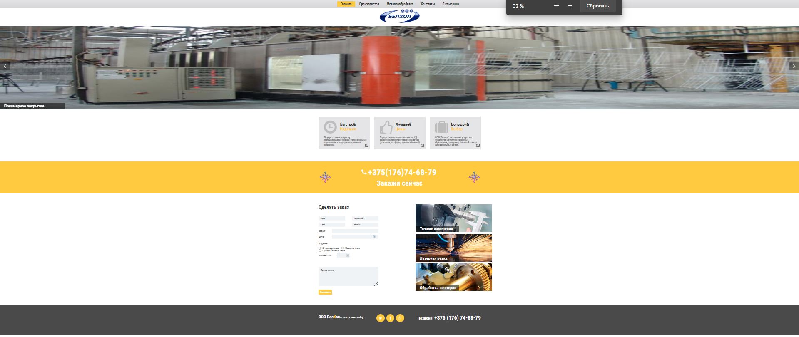
Рисунок 1- «Главня страница»

Страница «Производство» оформлена в соответствии с рисунком 2

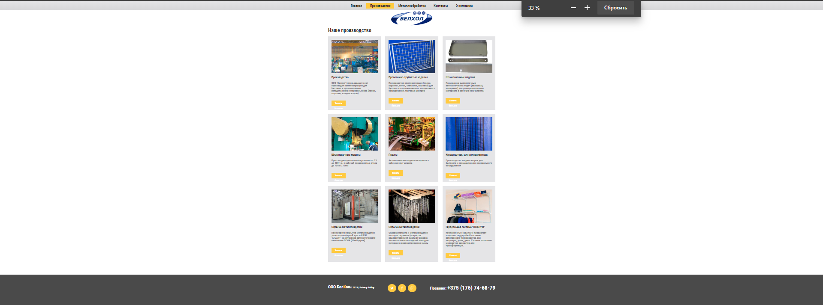
Рисунок 2- «Страница производство»

Страница «Металлообработка» оформлена в соответствии с рисунком 3

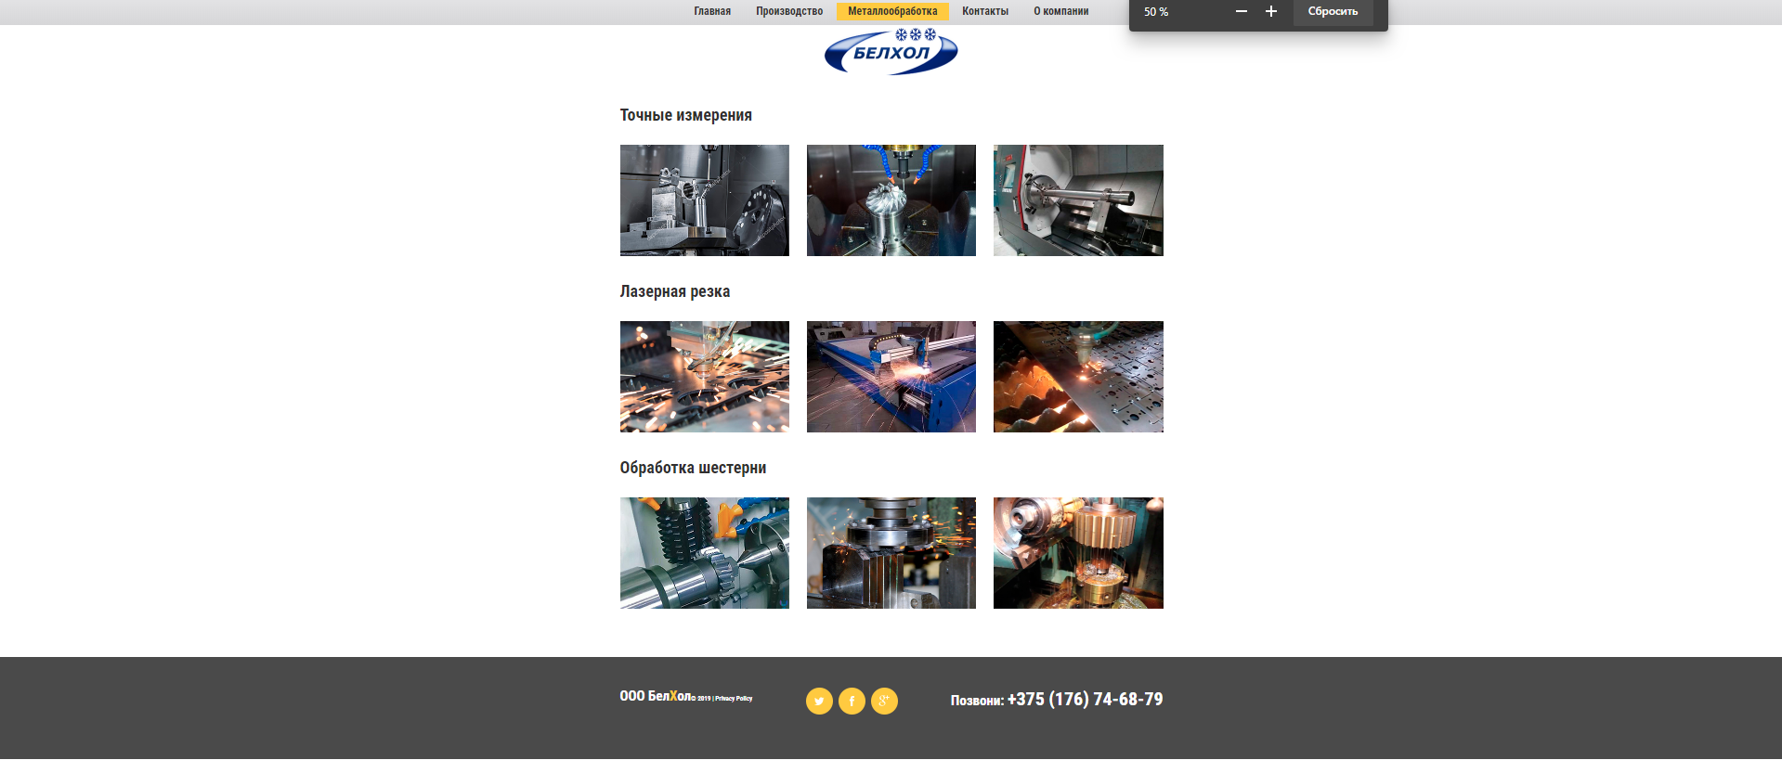
Рисунок 3- «Страница металлообработка»
Страница «Контакты» оформлена в соответствии с рисунком 4

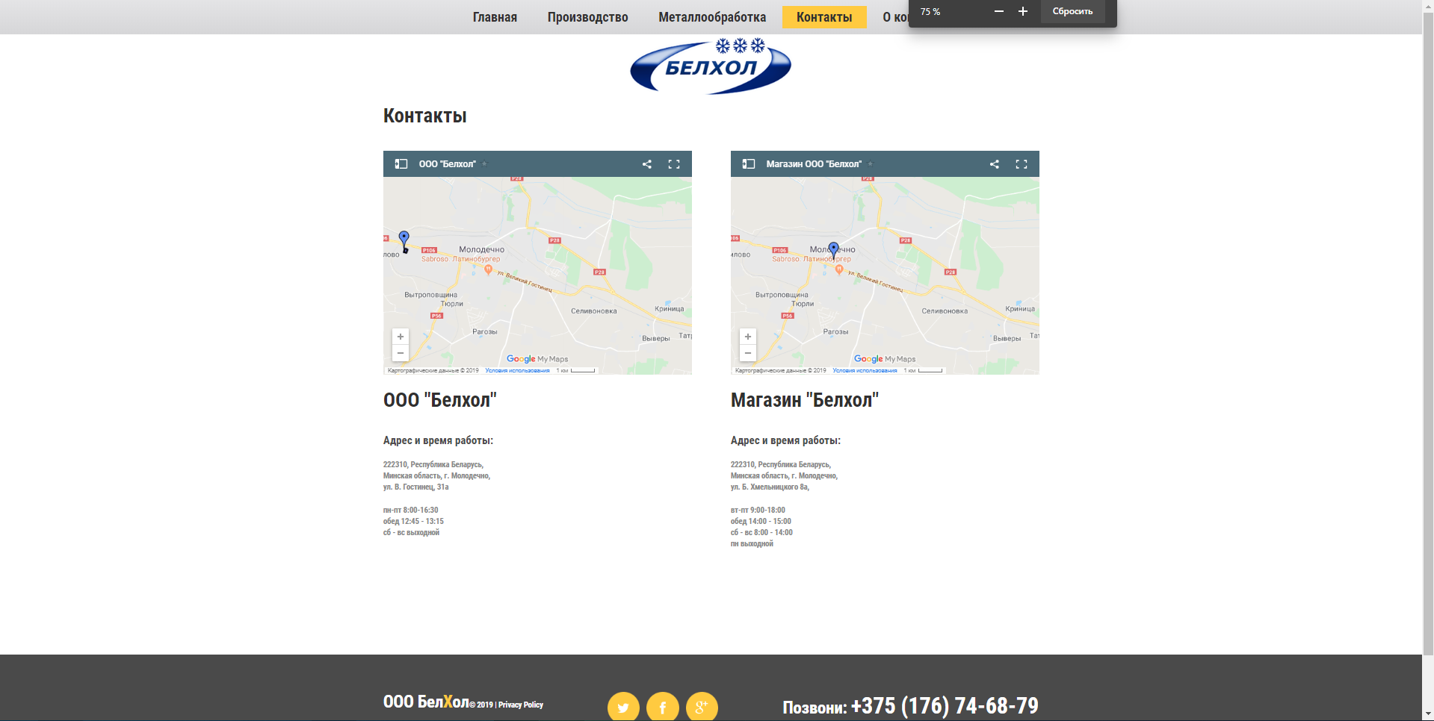
Рисунок 4- «Страница контакты»

Страница «О компании в соответствии с рисунком 5

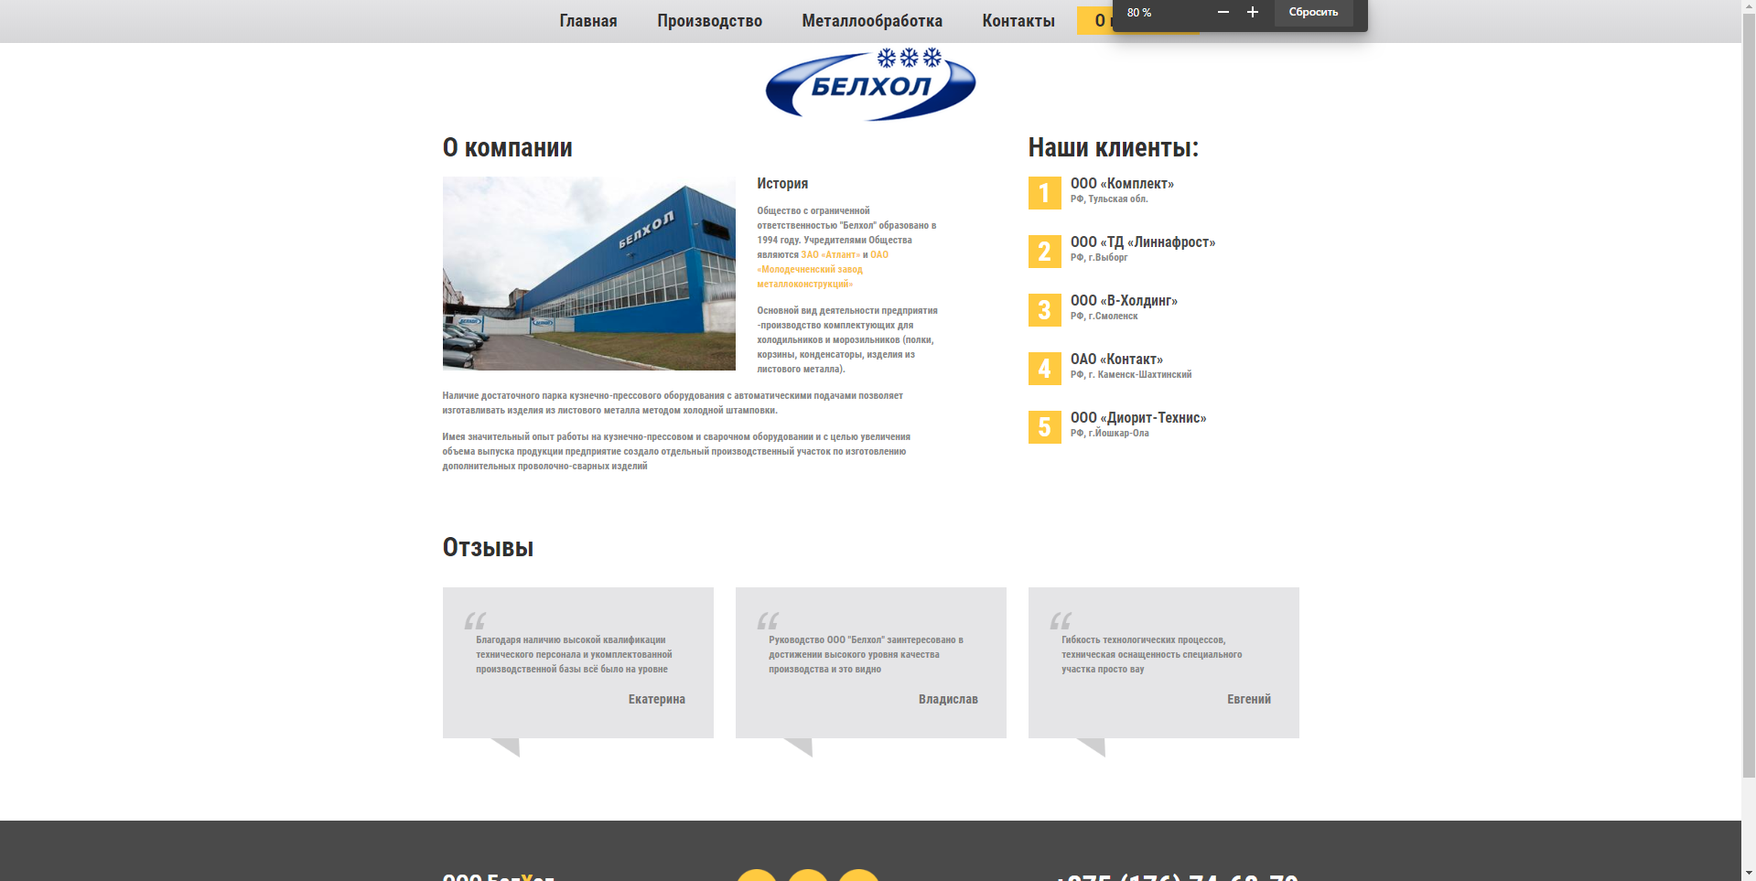
Рисунок 4- «О компании»

Листинг сайта

<htmllang="ru">
<head>
<metacharset="UTF-8">
<title>Главная</title>
<linkrel="stylesheet"href="css/slick.css"/>
<linkrel="stylesheet"href="css/jquery-ui.css">
<linkrel="stylesheet"href="css/style.css">
</head>
<body>
<headerclass="main_menu">
<divclass="center">
<nav>
<aclass="active"href="index.html">Главная</a>
<ahref="proiz.html">Производство</a>
<ahref="metall.html">Металлообработка</a>
<ahref="contact.html">Контакты</a>
<ahref="about.html">Окомпании</a>
</nav>
</div>
</header>
<sectionclass="logo_section">
<divclass="center">
<ahref="index.html"class="logo">
<imgsrc="img/logo.png"alt="Logo">
</a>
</div>
</section>
<sectionclass="slider">
<divclass="image"><imgsrc="img/polymer.png"width="100%"height="600"alt="">
<span>Полимерноепокрытие</span>
</div>
<divclass="image"><imgsrc="img/provolka.png"width="100%"height="600"alt="">
<span>Проволочно-сварныеизделия</span>
</div>
<divclass="image"><imgsrc="img/shtamp.png"width="100%"height="600"alt="">
<span>Штамповочныеизделия</span>
</div>
<divclass="image"><imgsrc="img/erroz.png"width="100%"height="600"alt="">
<span>Электроэрозионнаяобработка</span>
</div>
</section>
<sectionclass="triggers">
<divclass="center">
<ul>
<li>
<imgclass="triggers_ico"src="img/ico1.png"alt="">
<divclass="triggers_title"><span>Быстро&</span><ins>Надёжно</ins></div>
<p>Осуществляемпокраскуметаллоизделийэпокси-полиэфирными
порошкамииводо-растворимымиэмалями.</p>
<ahref="#"><imgsrc="img/ico4.png"alt=""></a>
</li>
<li><imgclass="triggers_ico"src="img/ico2.png"alt="">
<divclass="triggers_title"><span>Лучшие&</span><ins>Цены</ins></div>
<p>ОсуществляемизготовлениепоКДзаказчика
технологическойоснастки(штампов,литформ,приспособлений).</p>
<ahref="#"><imgsrc="img/ico4.png"alt=""></a></li>
<li>
<imgclass="triggers_ico"src="img/ico3.png"alt="">
<divclass="triggers_title"><span>Большой&</span><ins>Выбор</ins></div>
<p>ООО"Белхол"оказываетуслугипообработкеметалловрезанием.
Фрезерные,токарные,большойспектршлифовальныхработ.</p>
<ahref="#"><imgsrc="img/ico4.png"alt=""></a>
</li>
</ul>
</div>
</section>
<sectionclass="to_action">
<divclass="center">
<ahref="tel:+375176746879">+375(176)74-68-79</a>
<p>Закажисейчас</p>
</div>
</section>
<sectionclass="booking_form">
<divclass="center">
<divclass="zakaz">
Сделатьзаказ
</div>
<divclass="form">
<formmethod="POST"action="https://formfor.site/send/59tX3ra9pPKbg2xe0pjZ48MymknG8S"onsubmit="returnffs.checkValid(this,'59tX3ra9pPKbg2xe0pjZ48MymknG8S','Thanks!');">
<divclass="input_smalls">
<inputtype="text"name="Имя"placeholder="Имя:">
<inputtype="text"name="Фамилия"placeholder="Фамилия:">
<inputtype="text"name="Тел"placeholder="Тел:">
<inputtype="text"name="Email"placeholder="Email:">
</div>
<divclass="input_label">
<label><span>Время</span><inputtype="text"name="Время"></label>
<label><span>Дата</span><inputid="datapicker"type="text"name="Дата"></label>
</div>
<divclass="radios">
<divclass="radio_title">
Изделия
</div>
<divclass="radio_buttons"><label><inputname="Шта"type="radio"><i></i><span>Штамповочные</span></labe><label><inputname="Прочное"type="radio"><i></i><span>Проволочные</span></label><label><inputname="Система"type="radio"><i></i><span>Гардеробнаясистема</span></label>
</div>
</div>
<divclass="selects">
<label><ins>Количество</ins>
<selectname="Количество">
<optionvalue="1">1</option>
<optionvalue="2">2</option>
<optionvalue="3">3</option>
<optionvalue="4">4</option>
<optionvalue="5">5</option>
</select>
</label>
</div>
<textareaname="Примечание"placeholder="Примечание:"></textarea>
<inputtype="submit"value="Отправить"onclick="myFunction()">
</form>
</div>
<divclass="links">
<ul>
<li><ahref="metall.html#Точные_измерения"><imgsrc="img/link1.png"alt=""><span>Точныеизмерения</span></a></li>
<li><ahref="metall.html#Лазерная_резка"><imgsrc="img/link2.png"alt=""><span>Лазернаярезка</span></a></li>
<li><ahref="metall.html#Обработка_шестерни"><imgsrc="img/link3.png"alt=""><span>Обработкашестерни</span></a></li>
</ul>
</div>
</div>
</section>
<footer>
<divclass="center">
<divclass="copy">
<span>ОООБел<span>Х</span>ол</span><ins>&copy;2019|PrivacyPolicy</ins>
</div>
<divclass="soc">
<ahref="http://www.belhol.by/"><imgsrc="img/soc1.png"alt=""></a>
<ahref="http://www.belhol.by/"><imgsrc="img/soc2.png"alt=""></a>
<ahref="http://www.belhol.by/"><imgsrc="img/soc3.png"alt=""></a>
</div>
<divclass="phone">Позвони:
<ahref="tel:+375176746879">+375(176)74-68-79</a>
</div>
</div>
</footer>
<script>
functionmyFunction()
{
alert("Сообщениеуспешноотправлено")
window.open("index.html");
window.close();
}
</script>
<scriptsrc="js/jquery-1.7.2.min.js"></script>
<scriptsrc="js/slick.js"></script>
<scriptsrc="js/jquery-ui.js"></script>
<scriptsrc="js/jselector.js"></script>
<scriptsrc="js/scripts.js"></script>
</body>
</html>
ПРИЛОЖЕНИЕ Н
Задание 1. Создал окно входа, его можно увидеть на рисунке 1
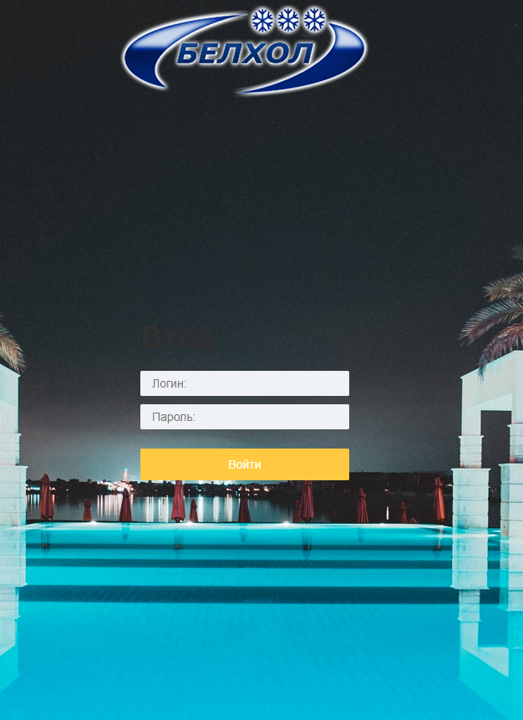
Рисунок 1 – «Окно входа»

Задание 1. Условие для JAVA можно увидеть на рисунке 2
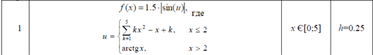
Рисунок 2 – «Условие для JAVA»

Задание 1. Условие для JS можно увидеть на рисунке 3
Рисунок 3 – «Условие для JS»
Листинг JAVA

importjava.util.Scanner;
publicclassFirst{
publicstaticvoidmain(String[]args){
//TODOAuto-generatedmethodstub
Scannersc=newScanner(System.in);
intx=0;doublef=0;doubleu=0;doublexn=0;
System.out.println("Введитезначениеx");
x=sc.nextInt();
if(x>2){
u=Math.atan(x);
System.out.println("Первоеусловие");}
if(x<=2){
for(intk=1;k<5;k++){
u+=k*Math.pow(x,2)-x+k;}
System.out.println("Второеусловие")}
while(xn<5){
f+=1.5*Math.abs(Math.sin(u));
System.out.printf("Ответ:"+"%f",f);
System.out.println("");
xn+=0.25;}} }
Листинг JS

<!DOCTYPE html>
<html lang="ru">
<head>
<meta charset="UTF-8">
<title>Задание 3_1</title>
<script>
function factorial(n) {
return (n != 1) ? n * factorial(n - 1) : 1;}
let k=+prompt("Введите k");
let s=+0; let x=+1; while(x<2) { s=(Math.pow(Math.exp,k)*Math.pow(x,k))/(factorial(2*k-1)); alert(" Ответ: "+s) x+=0.1; }
</script>
</head>
<body>
</body>
</html>

Задание 2. Условие для JAVA можно увидеть на рисунке 4
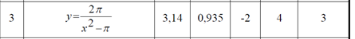
Рисунок 4 – «Условие для JAVA»

Задание 2. Условие для JS можно увидеть на рисунке 5
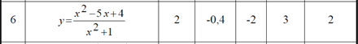
Рисунок 5 – «Условие для JS»

Листинг JAVA

import java.util.Scanner;
public class Second2 {
public static void main(String[] args) {
// TODO Auto-generated method stub
Scanner sc = new Scanner(System.in);
double y=0;double x=-2;
System.out.println("Таблица значений");
System.out.println("_____________________________");
System.out.println("Аргумент "+"Функция");
System.out.println("_____________________________");
while(x<4){
y=(2*Math.PI)/(Math.pow(x, 2)-Math.PI);
System.out.printf("X="+"%8.3f",x);
System.out.printf(" Y="+"%8.3f",y);
System.out.println("");
x+=0.5;
}
System.out.println("_____________________________");
System.out.println("Составил Буцаев В.И.");}}

Листинг JS

<!DOCTYPE html>
<html lang="ru">
<head>
<meta charset="UTF-8">
<title>Задание 3_2</title>
<script>
let y=0; let x=-1;
document.write("Таблица значений");
document.write("<br>");
document.write("_____________________________");
document.write("<br>");
document.write("Аргумент "+"Функция");
document.write("<br>");
document.write("_____________________________");
document.write("<br>");
while(x<4)
{ =(2*Math.PI)/(Math.pow(x, 2)-Math.PI);
document.write("X= "+x.toFixed(2)+" Y= "+y.toFixed(2));
document.write("<br>");x+=0.5;}
document.write("_____________________________");
document.write("<br>");
document.write("Составил Буцаев В.И.");
</script>
</head>
<body>
</body>
</html>
Задание 3 A. Условие для JAVA можно увидеть на рисунке 6
Рисунок 6 – «Условие для JAVA»

Задание 3 A. Условие для JS можно увидеть на рисунке 7
Рисунок 7 – «Условие для JS»

Листинг JAVA

import java.util.Scanner;
public class Third {

public static void main(String[] args) {
// TODO Auto-generated method stub
Scanner sc = new Scanner(System.in);
int [][] mas = new int [5][5];
int c=0;
int kol=0;
System.out.println("Введите значение c");
c=sc.nextInt();
for(int i =0; i<mas.length; i++){
for(int j =0; j<mas.length; j++){
mas[i][j] = (int)(Math.random()*9-1);
System. out.print(mas[i][j]+" ");}
System.out.println();}
for(int j =0; j<mas.length; j++)
if(mas[i][j]>c){
kol++;
}System.out.println("Чисел больше c: "+kol);}}

Листинг JS

<!DOCTYPE html>
<html lang="en">
<head>
<meta charset="UTF-8">
<title>Задание 3_3</title>
<script>
mas = new Array(3);
for(i=0;i<5;i++)
mas[i]=new Array(3);
document.write("Матрица: ");
for(i=0;i<5;i++)
for(j=0;j<5;j++)
mas[i][j]=Math.round(Math.random()*15-10);
for(i=0;i<5;i++){
document.writeln("<br>");
for(j=0;j<5;j++)
document.write(" "+mas[i][j])+" ";}
let sum=0;
for (i=0;i<mas.length;i++) {
for(j =0; j<mas.length; j++){
if (mas[i][j]<0 && mas[i][j]%2!=0){
sum+=mas[i][j];}}
document.write("<br>");
document.write("Сумма"+sum );
</script>
</head>
<body>
</body>
</html>

Задание 3 Б. Условие для JAVA можно увидеть на рисунке 8
Рисунок 8 – «Условие для JAVA»

Задание 3 Б. Условие для JS можно увидеть на рисунке 9
Рисунок 9 – «Условие для JS»

Листинг JAVA

import java.util.Scanner;
public class Thirdb {
public static void main(String[] args) {
Scanner sc = new Scanner(System.in);
int [][] mas = new int [5][5];
int ch=0;
int nch=1;
for(int i =0; i<mas.length; i++){
for(int j =0; j<mas.length; j++){
mas[i][j] = (int)(Math.random()*9+1);
System. out.print(mas[i][j]+" ");}
System.out.println();}
for(int i =0; i<mas.length; i++)
for(int j =0; j<mas.length; j++)
if(i==j && mas[i][j]%2==0){
ch+=mas[i][j];}
System.out.println("Произведение четных: "+ch);
for(int i =0; i<mas.length; i++)
for(int j =0; j<mas.length; j++)
if(i==j && mas[i][j]%2!=0){
nch*=mas[i][j];
}
System.out.println("Произведение не четных: "+nch);
int raznost=0;
raznost=ch-nch;
raznost=Math.abs(raznost);
System.out.println("Модуль разности: "+raznost);}}

Листинг JS

<!DOCTYPE html>
<html lang="en">
<head>
<meta charset="UTF-8">
<title>Задание 3_3</title>
<script>
mas = new Array(3);
for(i=0;i<5;i++)
mas[i]=new Array(3);
document.write("Матрица: ");
for(i=0;i<5;i++)
for(j=0;j<5;j++)
mas[i][j]=Math.round(Math.random()*15-10);
for(i=0;i<5;i++){
document.writeln("<br>");
for(j=0;j<5;j++)
document.write(" "+mas[i][j])+" ";}

let ch=0;
let otr=0;
for (i=0;i<mas.length;i++) {
for(j =0; j<mas.length; j++){
if (i+j==6 && mas[i][j]%2!=0){
ch+=mas[i][j];}}
document.write("<br>");
document.write("Сумма четных="+ch );
for (i=0;i<mas.length;i++) {
for(j =0; j<mas.length; j++){
if (i+j==6 && mas[i][j]<0)
{otr++;}}}
document.write("<br>");
document.write("Кол-во отр="+otr );
let razn;
razn=ch-otr;
document.write("<br>");
document.write("Разница="+razn );
</script>
</head>
<body>
</body>
</html>

Задание 3 В. Условие для JAVA можно увидеть на рисунке 10
Рисунок 6 – «Условие для JAVA»

Задание 3 В. Условие для JS можно увидеть на рисунке 11
Рисунок 7 – «Условие для JS»

Листинг JAVA

import java.util.Scanner;
public class Thirdc {
public static void main(String[] args) {
/ TODO Auto-generated method stub
Scanner sc = new Scanner(System.in);
int [][] mas = new int [5][5];
int str=0;
int stb=0;
for(int i =0; i<mas.length; i++){
for(int j =0; j<mas.length; j++){
mas[i][j] = (int)(Math.random()*9-1);
System. out.print(mas[i][j]+" ");}
System.out.println();}
for(int i =0; i<mas.length; i++)
for(int j =0; j<mas.length; j++)
if(i==0 && mas[i][j]>0){
str++;}
System.out.println("Кол-во положительные первой строки: "+str);
for(int i =0; i<mas.length; i++) for(int j =0; j<mas.length; j++)
if(j==2 && mas[i][j]%2==0){
stb++;}
System.out.println("Кол-во чётных 3 столбца: "+stb);
int raznost=0;
raznost=str-stb;
System.out.println("разность: "+raznost); }}

Листинг JS

<!DOCTYPE html>
<html lang="en">
<head>
<meta charset="UTF-8">
<title>Задание 3_3</title>
<script>
mas = new Array(3);
for(i=0;i<5;i++)
mas[i]=new Array(3);
document.write("Матрица: ");
for(i=0;i<5;i++)
for(j=0;j<5;j++)
mas[i][j]=Math.round(Math.random()*15-10);
for(i=0;i<5;i++){
document.writeln("<br>");
for(j=0;j<5;j++)
document.write(" "+mas[i][j])+" ";}
let ch=1;
let otr=0;
for (i=0;i<mas.length;i++) {
for(j =0; j<mas.length; j++){
if (j==2 && mas[i][j]%2!=0){
ch*=mas[i][j];}}
document.write("<br>");
document.write("Произв не четных 3 столбца="+ch );
for (i=0;i<mas.length;i++) {
for(j =0; j<mas.length; j++){
if (i==2 && mas[i][j]<0)
{otr++;}}}
document.write("<br>");
document.write("Кол-во отр 3 строки="+otr );
let razn;
razn=ch*otr;
document.write("<br>");
document.write("Произведение="+razn );
</script>
</head>
<body>
</body>
</html>

